PENGEMBANGAN MEDIA PEMBELAJARAN ANIMASI
BERBANTUAN INSHOT PADA PEMBELAJARAN
TEMATIK TEMA EKOSISTEM
DI KELAS V SD

SKRIPSI

Oleh

ARDIA REGITA SARI
NPM 191434012



PROGRAM STUDI PENDIDIKAN GURU SEKOLAH DASAR
FAKULTAS KEGURUAN DAN ILMU PENDIDIKAN
UNIVERSITAS MUSLIM NUSANTARA AL-WASHLIYAH
MEDAN
2023
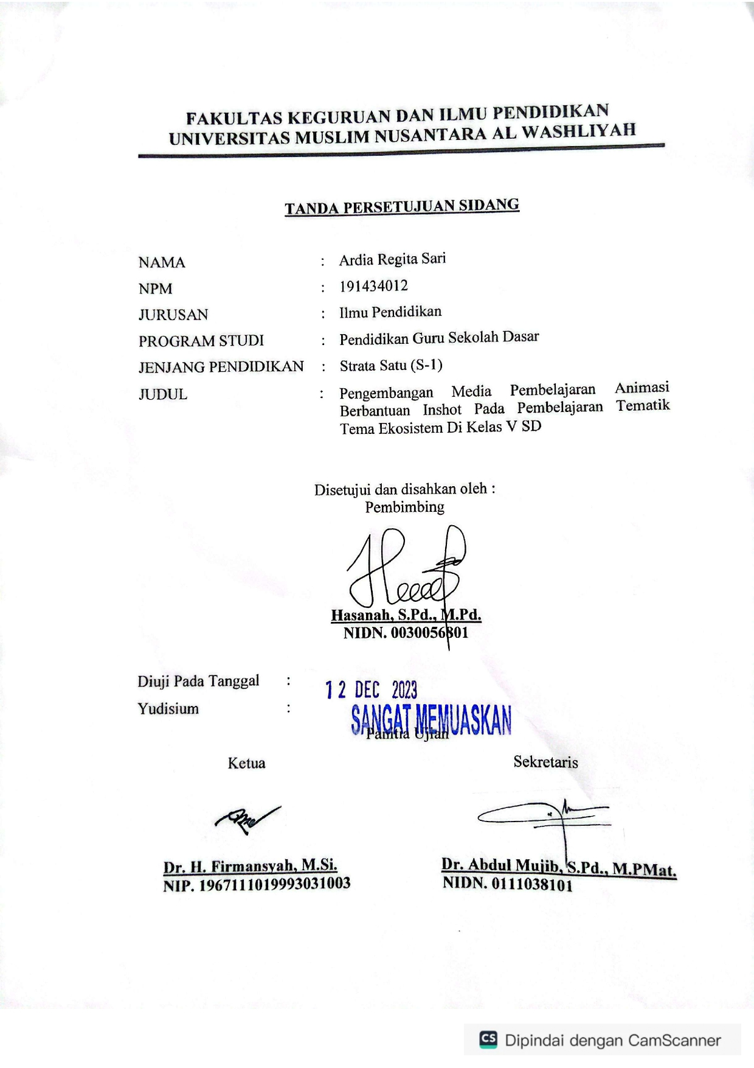
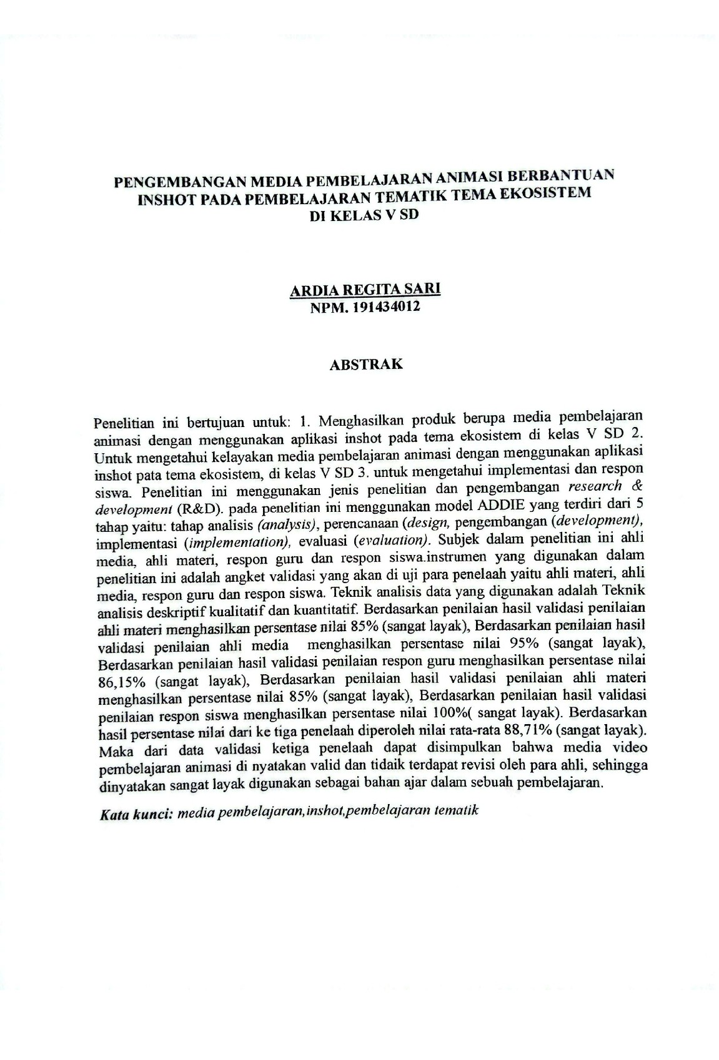
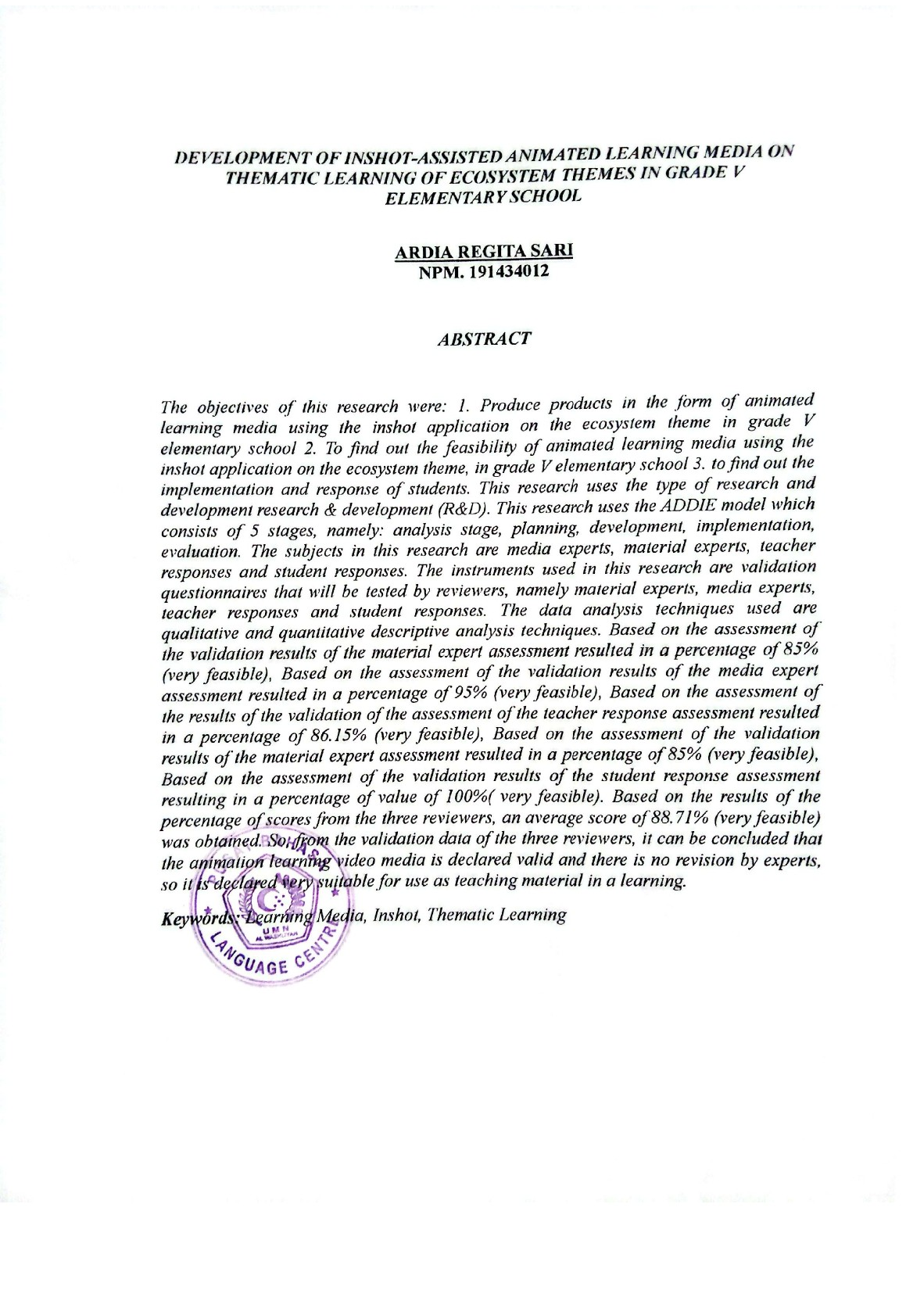


KATA PENGANTAR

Artinya: Hai orang-orang yang beriman sukakah kamu, aku tunjukkan suatu perniagaan yang dapat menyelamatkan kamu dari azab yang pedih?(10). (yaitu) kamu beriman kepada allah dan rasulnya dan berjihad di jalan allah dengan harta dan jiwamu. Itulah yang lebih baik bagimu, jika kamu mengetahui (11).
Assalamu’alaikum Warahmatullahi Wabarakatuh.
Segala puji bagi Allah yang telah memberikan kenikmatan yang tak terhingga, serta atas izin-Nya sehingga penulis dapat menyelesaikan skripsi ini dengan judul “Pengembangan Media pembelajaran Animasi berbasis Inshot Pada Pelajaran Tematik Tema Ekosistem di Kelas V SD”. Tidak lupa juga peneliti hanturkan shalawat serta salam kepada junjungan alam Nabi Besar Muhammad SAW yang telah membimbing kita dengan cinta dan kasih-Nya. Peneliti menyadari bahwa dalam penulisan skripsi ini tidak lepas dari Doa serta Motivasi berbagai pihak. Oleh karena itu pada kesempatan ini peneliti menyampaikan banyak terima kasih kepada:
- Bapak Dr. Hardi Mulyono K. Surbakti, SE, M. AP selaku Rektor Universitas Muslim Nusantara Al- Washliyah beserta Wakil Rektor.
- Bapak Dr. Samsul Bahri, M. Si selaku dekan Fakultas Keguruan dan Ilmu Pendidikan Universitas Muslim Nusantara Al-Washliyah.
- Bapak Sujarwo, S. Pd, M. Pd selaku Ketua Program Studi Pendidikan Guru Sekolah Dasar.
- Ibu Hasanah, S, Pd., M.Pd. selaku dosen pembimbing skripsi saya yang telah meluangkan waktu dan tenaga dalam memberikan bimbingan dan arahan dengan penuh ketekunan dan kesabaran.
- Bapak dan Ibu dosen serta seluruh staff administrasi di Fakultas Keguruan dan Ilmu Pendidikan Universitas Muslim Nusantara Al- Washliyah.
- Ayah, ibu, abang yang senantiasa mendo’akan, menasehati, dan memberikan segala macam bentuk kebutuham moral maupun material yang telah diberikan kepada saya yang tidak ternilai harganya.
- Teman-teman baik saya (Aswan Simanjuntak, Surya Amalia, Amanda) serta teman-teman yang tidak dapat saya sebut namanya. Terima kasih atas inspirasi kalian kepada penulis.
- Keluarga besar SD Swasta Kasih Ibu, khususnya kepada Kepala Sekolah, wali kelas V dan siswa-siswi kelas V, yang telah membantu penulis untuk melaksanakan penelitian demi kelancaran skripsi ini.
Penulis menyadari bahwa skripsi ini masih jauh dari kesempurnaan, oleh karena itu kritik dan saran yang sifatnya membangun, sehingga skripsi ini dapat bermanfaat bagi penulis dan pembacanya sebagai ilmu pengetahuan, Aamiin.
Medan, Maret 2023
Penulis

Ardia Regita Sari
NPM 191434012

DAFTAR ISI
KATA PENGANTAR i
BAB I PENDAHULUAN 1
1.1 Latar Belakang 1
1.2 Identifikasi Masalah 4
1.3 Batasan Masalah 4
1.4 Rumusan Masalah 5
1.5 Tujuan Penelitian 5
BAB II TINJAUAN PUSTAKA 7
2.1 KAJIAN TEORI 7
2.1.1 Pengertian Media Pembelajaran 7
2.1.2 Jenis Media pembelajaran 8
2.1.4 Manfaat Media Pembelajaran 10
2.2 Media Animasi 11
2.3 Pembelajaran Tematik 15
2.3.1 Pengertian Pembelajaran Tematik 15
2.3.2 Karakteristik Pembelajaran Tematik 16
2.3.3 Kelebihan Pembelajaran Tematik 18
2.3.4 Kekurangan Pembelajaran Tematik 18
2.3.5 Tema Ekosistem 19
2.4 Inshot 21
2.5 Media Pembelajaran Animasi Berbantuan Inshot Pada Pembelajaran Tematik 22
2.6 Kajian Relavan 23
2.7 Kerangka Berpikir 25
BAB III METODE PENELITIAN 27
3.1 Metode Penelitian 27
3.2 Subjek, Objek dan Waktu Penelitian 28
3.3 Prosedur Penelitian Pengembangan 29
3.4 Instrumen Dan Teknik Pengumpulan Data 31
3.4.1 Instrumen Pengumpulan Data 31
3.4.2 Teknik Pengumpulan Data 33
3.5 Teknik Analisis Data 34
BAB IV HASIL DAN PEMBAHASAN 36
4.1 Hasil Penelitian 36
4.2 Pembahasan Dan Hasil Penelitian 52
BAB V KESIMPULAN 54
5.1 Kesimpulan 54
DAFTAR PUSTAKA 57

BAB I

PENDAHULUAN

Latar Belakang
Seiring dengan berkembangnya zaman pengembangan dalam berbgai hal seperti halnya pengembangan pengetahuan dan teknologi pada dunia pendidikan, yang mengharuskan terjaidnya pengaruh pembaharuan menyeluruh dalam aspek mengajar di bidang pendidikan guna meningkatkan sumber daya manusia yang berkualitas dan bermutu serta mampu bersaing di era globalisasi guna membimbing peserta didik agar menjadi individual global.
Pendidikan adalah usaha sadar dan terencana untuk mewujudkan suasana belajar dan proses pembelajaran agar peserta didik secara aktif untuk mengembangkan potensi dirinya memiliki kekuatan spiritual keagamaan, pengendalian diri, kepribadian, kecerdasan, akhlak mulia, serta keterampilan yang diperlukan dirinya, masyarakat, bangsa dan negara. Seluruh kegiatan pendidikan yaitu berupa bimbingan, pengajaran dan latihan agar tujuan dari pendidkan dapat terarah dengan baik.
Meningkatnya kualitas pendidikan yang diiringi dengan perkembangan teknologi yang cepat, menuntut profesionalisme pendidik menjadi lebih berkualitas, yang tidak hanya menjelaskan materi pembelajaran namun juga memiliki wawasan tentang penggunaan media teknologi dalam pembelajaran. Guru masa kini perlu memanfaatkan penggunaan media pembelajaran hal ini sebagai upaya dalam menciptakan pembelajaran bermutu yang mampu membentuk potensi peserta didik secara maksimal.
Menurut Munadi (Dalam Nurdyansyah, 2019: 21) media pembelajaran merupakan suatu hal yang berfungsi dalam menyalurkan informasi atau pesan secara terencana dari sumber kepada penerima secara efektif sehingga dapat terciptanya kegiatan pembelajaran yang kondusif dan optimal. Tekonologi yang tergolong sebagai media pembelajaran mampu membantu guru dalam mengilustrasikan materi yang sulit dijelaskan dengan kata-kata secara nyata dengan efisien dalam kegiatan belajar mengajar.
Namun dengan beragamnya jenis media pembelajaran, karakteristik siswa, situasi lingkungan, dan tuntutan kebutuhan yang bervariasi, tidak selalu media pembelajaran yang cocok dan efektif akan tersedia, dengan adanya pengembangan guna memenuhi keterbatasan produk juga bentuk upgrade yang efisien dan praktis demi mengikuti penyesuaian pembelajaran di era globalisasi. Pengembangan media pembelajaran dilakukan guna mengatasi apabila media yang ada masih terbatas dan tidak memenuhi syarat kebutuhan media yang akan digunakan.
Pemilihan penggunaan dan pengembangan media didasari dari karakteristik siswa, materi pembelajaran dan gaya belajar peserta didik, juga pengembangan media untuk setiap tingkatan jenjang kelas pendidikan tentu berbeda satu sama lain. Salah satu media dalam bentuk multimedia ialah video pembelajaran animasi, video animasi yang termasuk dalam media audio-visual bersifat multimedia yang berisikan materi pembelajaran disajikan dalam penggabungan visual, teks, serta audio.
Media animasi merupakan sebuah gambar bergerak yang berasal dari kumpulan dari berbagai objek yang disusun secara sistematis dan bergerak sesuai alur yang sudah di atur dan di tentukan pada setiap hitungan waktu. video animasi apabila digunakan sebagai media pembelajaran dapat menjauhkan peserta didik untuk merasa jenuh ataupun bosan.
Menurut Sukiyasa & Sukoco (2017) materi yang di paparkan dengan dibuatkan visual bentuk animasi akan lebih menarik, mudah dipahami dan mampu meningkatkan minat siswa. Pembuatan dan pengembangan video animasi dapat dilakukan dalam media pembelajaran video animasi, pembuatan dan pengembangan video animasi dapat memanfaatkan aplikasi-aplikasi yang tentu saja tergolong mudah dan simple. Lalu penggunaan aplikasi tambahan seperti Inshot akan mempermudah pengembangan media pembelajaran video animasi sebagai bagian dalam proses pengeditan dan memasukan audio sehingga mampu menciptakan media pembelajaran.
Berdasarkan observasi selama meneliti di SD Swasta Kelas V Kasih Ibu Patumbak, dapat diketahui bahwa fasilitas seperti infocus untuk menunjang proses pembelajaran belum difungsikan dengan baik, proses pembelajaran masih berpedoman pada buku yang disediakan oleh pemerintah, kurangnya penggunaan media pembelajaran yang menarik karena media yang digunakan berupa media dua dimensi yang terbuat dari kertas kemudian di tempel dikarton, siswa kesulitan dalam memahami materi Pelajaran yang disampaikan, peserta didik menjadi lebih cepat bosan pada saat pembelajaran berlangsung.
Untuk itu dibutuhkan media pembelajaran yang dapat meningkatkan minat belajar siswa dan menarik perhatian peserta didik sehingga peserta didik lebih mudah dalam memahami materi sehingga guru juga lebih muda dalam menjelaskan materi pembelajaran.
Tujuan dari pengembangan video animasi ini yaitu agar anak-anak bisa lebih seneng dalam memahami materi yang dipelajaringa dan tidak merasa jenuh. Berdasarkan latar belakang yang telah peneliti paparkan diatas, adapun Judul penelitian terkait masalah tersebut adalah “Pengembangan Media pembelajaran Animasi berbasis Inshot Pada Pelajaran Tematik Tema Ekosistem di Kelas V SD”.

Identifikasi Masalah
Berdasarkan latar belakang masalah yang telah di paparkan di atas, identifikasi masalah dalam penelitian ini adalah seba gai berikut:
- Fasilitas infocus belum di fungsikan dengan baik
- Proses pembelajaran masih berpedoman pada buku yang disediakan oleh pihak pemerintah
- Kurangnya penggunaan media pembelajaran yang menarik karena media yang digunakan berupa media dua dimensi yang terbuat dari kertas kemudian di tempel di karton
- Siswa kesulitan dalam memahami materi pengajaran yang disampaikan
- Peserta didik menjadi lebih cepat bosan pada saat pembelajaran berlangsung

Batasan Masalah
Berdasarkan identifikasi masalah di atas yang telah di kemukakan maka peneliti membatasi masalah yang muncul yaitu pengembangan media pembelajaran animasi menggunakan aplikasi inshot pada pokok bahasan tema 5 tentang ekosistem pada kelas V SD.

Rumusan Masalah
Berdasarkan identifikasi masalah yang telah dikemukakan maka rumusan masalah dalam penelitian ini adalah sebagai berikut:
- Bagaimana cara mengembangkan media pembelajaran animasi dengan menggunakan aplikasi inshot pada tema ekosistem di kelas V SD?
- Bagaimana kelayakan media pembelajaran animasi dengan menggunakan aplikasi inshot pada tema ekosistem di kelas V SD?

Tujuan Penelitian
Tujuan penelitian ini berdasarkan rumusan masalah di atas adalah sebagai berikut
- Menghasilkan produk berupa media pembelajaran animasi dengan menggunakan aplikasi inshot pada tema ekosistem di kelas V SD.
- Mengtahui kelayakan media pembelajaran animasi dengan menggunakan aplikasi inshot pada tema ekosistem di kelas V SD.
- Mengetahui implementasi dan respon siswa
  - Manfaat Penelitian
Adapun manfaat penelitian ini berdasarkan rumusan masalah di atas adalah sebagai berikut:
- Untuk mengetahui kelayakan dari media pembelajaran animasi dengan menggunakan aplikasi inshot pada tema ekosistem.
- Untuk mengetahui respon terhadap media pembelajaran animasi dengan menggunakan aplikasi inshot pada tema ekosistem.
- Untuk mengembangkan media pembelajaran animasi dengan menggunakan aplikasi inshot pada tema ekosistem.

BAB II

TINJAUAN PUSTAKA
  - KAJIAN TEORI
    - Pengertian Media Pembelajaran
Menurut Ridha & Sukmawarti (2022) media pembelajaran adalah sesuatu yang dapat mengirimkan pesan dari sumbernya secara terencana dan dapat menciptakan kondisi lingkungan belajar yang aman dan nyaman dimana penerimanya bisa sangat nyaman dalam melakukan proses pembelajaran dengan efektif dan efesien.
Menurut Lisda. R. (2020) Media pembelajaran ialah sesuatu yang dipakai pada saat kegiatan belajar mengajar berlangsung supaya mampu menstimulus pikiran, minat dan perasaan serta perhatian perhatian peserta didik agar pembelajaran dapat berlagsung dengan kondusif. Penggunaan media yang tepat bisa memberikan materi dengan jelas.
Menurt Yudhi. M. (2019), media berasal dari bahasa Latin, yakni medius yang secara harfiahnya berarti tengah, pengantar atau perantara. Dalam bahasa Arab, media disebut wasail yang artinya juga tengah. Kata tengah itu sendiri artinya berada di dua sisi, maka disebut juga sebagai perantara (wasilah) atau yang mengantarai kedua sisi tersebut. Dari definisi tersebut dapat disimpulkan bahwa proses pembelajaran merupakan proses komunikasi, sedangkan media merupakan perantara antara sumber informasi dengan peserta didik.
Berdasarkan penjelasan di atas maka dapat di simpulkan bahwa Media pembelajaran merupakan alat bantu dalam pembelajaran baik berupa media audio
maupun visual yang digunakan untuk membantu proses belajar agar peserta didik lebih mudah memahami materi pelajaran.
    - Jenis Media pembelajaran
Menurut Susilana Dan Riana (2016) jenis media pembelajaran terbagi menjadi:
- Media Grafis
Media grafis adalah media visual yang menyajikan fakta, ide atau gagasan melalui penyajian kata-kata, kalimat, angka-angka, dan symbol/gambar. Grafis biasanya digunakan untuk menarik perhatian, memperjalas sajian ide, dan mengilustrasikan fakta-fakta sehingga menarik dan diingat orang. Yang termasuk media grafis antara lain:
- Grafik, yaitu penyajian data berangka melalui perpaduan antara angka, garis, dan symbol
- Diagram, yaitu gambaran yang sederhana yang dirancang untuk memperlihatkan hubungan timbal balik yang biasanya disajikan melalui garis-garis symbol.
- Bagan, yaitu perpaduan sajian kata-kata, garis, dan symbol yang merupakan ringkasan suatu proses, perkembangan, atau hubungan-hubungan penting.
- Sketsa, yaitu gambar yang sederhana atau draf kasar yang melukiskan bagian-bagian pokok dari suatu bentuk gambar.
- Poster, yaitu sajian kombinasi visual yang jelas, mencolok, dan menarik dengan maksud untuk menarik perhatian orang lewat.
- Papan flanel, yaitu papan yang berlapis kain flanel untuk menyajikan gambar atau kata-kata yang mudah ditempel dan mudah pula dilepas.
- Bulletin board, yaitu papan biasa tanpa dipakai kain flanel gambar-gambar atau tulisan biasanya langsung di tempelkan dengan menggunakan lem atau alat tempel lainnya.
- Media Video Cassette Recorder VCR)
Berbeda dengan media flim, media VCR perekamannya dilakukan dengan menggunakan kaset video, dan penayangannya melalui pesawat televs, sedangkan media flim, perekaman gambaranya menggunakan flim selluloid yang positif dan gambarnya diproyeksikan melalui proyeksi ke layar.
Secara umum, kelebihan media VCR sama dengan kelebihan yang dimiliki oleh media televisi terbuka. Selain itu, media VCR ini memilki kelebihan lainnya yaitu progamnya dapat diulang-ulang. Akan tetapi kelemahannya adalah jangkauannya terbatas.
    - Media Interaktif
Karakteristik terpenting kelompok media ini adalah bahwa tidak hanya memperhatikan media atau objek saja, melainkan juga dituntut untuk berinteraksi selama mengikuti pembelajaran. Sedikitnya ada tiga macam interaksi. Interaksi yang pertama ialah yang menunjukan siswa berinteraksi dengan program, misalnya siswa diminta mengisi blanko pada bahan belajar terprogram bentuk interaksi yang kedua ialah siswa berinteraksi dengan mesin, misalnya mesin pembelajaran, simulator, laboratorium Bahasa, komputer, atau kombinasi di antaranya yang berbentuk video interaktif. Bentuk interaktif ketiga ialah mengatur interaktif antar siswa secara teratur tapi tidak terprogram; sebagai contoh dapat dilihat pada berbagai permainan pendidikan atau simulasi yang melibatkan siswa dalam melibatkan kegiatan atau masalah, yang mengharuskan mereka untuk membalas serangan lawan atau kerjasam dengan teman seregu dalam memecahkan masalah. Dalam hal ini siswa harus dapat menyesuaikan diri dengan situasi yang timbul karena tidak ada Batasan yang kaku mengenai jawaban yang benar. Jadi potensi untuk memberikan pengalaman belajar yang merangsang minat dan realistis. Oleh karena itu, guru menganggapnya sebagai sumber terbaik dalam urusan media komunikasi.

Manfaat Media Pembelajaran
Menurut (Daryanto, 2013). Media pembelajaran berfungsi untuk membawa pesan dari sumber (pendidik) menuju penerima (peserta didik). Sedangkan metode adalah prosedur 14 untuk membantu peserta didik dalam menerima dan mengolah informasi guna mencapai tujuan pembelajaran.
Menurut zainal. A. atall (2012) Media pembelajaran dapat memperjelas pesan agar tidak terlalu verbalitas, dan mengatasi keterbatasan ruang, waktu, tenaga serta daya indra. Selain itu, media dapat menimbulkan gairah belajar, memberikan rangsangan, pengalaman dan persepsi yang sama dalam pembelajaran. Media pembelajaran juga memungkinkan siswa untuk belajar secara mandiri.
Menurut Nana. S. & Ahmad. R. (2002) media pembelajaran memiliki peran sebagai alat bantu proses belajar mengajar yang efektif karena siswa dapat memperoleh berbagai pengalaman nyata sehingga materi pelajaran yang disampaikan dapat diserap dengan mudah
Berdasarkan pendapat para ahli diatas dapat disimpulakan bahwa media pembelajaran memiliki beberapa manfaat diantaranya, penyampaian materi dapat diseragamkan, proses pembelajaran lebih menarik dan lebih interaktif, kualitas belajar siswa dapat ditingkatkan, siswa dapat belajar dimana saja, kapan saja dan sesuai dengan kemampuan dan minat siswa. Selain itu penggunaan media pembelajaran secara tepat dan bervariasi dapat mengatasi sikap pasif peserta didik.
  - Media Animasi
    - Pengertian Media Anmasi
Agustien. R. (2018) Media animasi termasuk jenis media audio visual. Animasi merupakan video gambar bergerak yang berasal dari kumpulan berbagai gambar-gambar (manusia, hewan, tumbuhan, dan gedung) serta tulisan-tulisan teks yang di susun sehingga bergerak sesuai alur yang sudah di tuliskan.
Ponza.R.J. P (2018) Media animasi pembelajaran merupakan media yang berisi kumpulan gambar yang diolah sedemikian rupa sehinga menghasilkan gerakan dan di lengkapi dengan audio sehingga berkesan hidup serta menyimpam pesan-pesan pembelajaran. media animasi pembelajaran dapat di jadikan sebagai perangkat ajar yang siap kapanpun di gunakan untuk menyampaikan materi pembelajaran.
Dapat di simpulkan bahwa media animasi merupakan sebuah gambar kartun bergerak yang berasal dari kumpulan dari berbagai objek yang disusun secara sistematis dan bergerak sesuai alur yang sudah di atur dan di tentukan pada setiap hitungan waktu. Media pembelajaran video animasi dikatakan mampu mengembangkan aspek sosial emosional anak karena dapat mempengaruhi sikap dan tingkah laku anak usia dini karena anak akan meniru tingkah laku serta perbuatan tokoh yang memainkan peran dalam video animasi.
    - Karakteristik Media Animasi
karakteristik medіa vіdeo anіmasі menurut (Widyawardani, et al. 82021:6) mengatakan bahwa karakteristik medіa vіdeo anіmasі yaitu “Medіa yang dibuat disesuaikan dengan komposisi tampilan yang seimbang agar menarik bagi sіswa secara visual, penggunan medіa gambar, audio dan vіdeo anіmasі untuk mempermudah visualisasi dan penyampaian materi, penjelasan materi disajikan dalam bentuk cerita yang didalamnya terdapat tokoh-tokoh anіmasі yang sesuai dengan karakteristik anak sekolah dasar.
Adapun karakteristik medіa vіdeo anіmasі yaitu “Vіdeo anіmasі pembelajaran hasil pengembangan di desain sedemikian rupa agar dapat menampilkan tulisan (teks), gambar-gambar berwarna, audio (suara), dan anіmasі dalam satu kesatuan sehingga mampu memberikan daya tarik tersendiri kepada sіswa untuk belajar lewat sajian materi audio visual”. (Jerry et al. 2018)
Selain itu, (Husni 2021) menyatakan bahwa karakteristik vіdeo anіmasі yaitu:
- Medіa vіdeo anіmasі ini dapat ditayangkan dengan bantuan layar LCD proyektor di depan kelas dan dapat terlihat seisi kelas
- Pergerakan satu frame dengan frame lainnya.
Selain itu, Daryanto (dalam Dina Fitriana 2014), menjelaskan bahwa karakteristik media video animasi yaitu sebagai berikut:
- Memiliki lebih dari satu media yang konvergen misalnya menggabungkan unsur audio visual
- Bersifat interaktif, dalam pengertian memiliki kemampuan untuk mengkomodasi respon pengguna
- Bersifat mandiri dalam pengertian memberi kemudahan dan kelengkapan isi sedemikian rupa sehingga pengguna dapat menggunakan tanpa bimbingan orang lain.
Sebagaimana menurut Sharon (dalam Hendra Eka 2017:28) menjelaskan bahwa karakteristik medіa vіdeo anіmasі sebagai berikut:
- Autentik yaitu gambar harus menunjukkan situasi yang sebenarnya seperti yang dilihat orang.
- Sederhana yaitu komposisi gambar harus jelas menunjukkan poin pokok dalam vіdeo anіmasі.
- Gambar hendaklah bagus dari segi seni dan sesuai dengan tujuan pembelajaran.
- Memiliki pesan yang disampaikannya cepat dan mudah diingat.
    - Kelebihan Media Animasi
Nuswantoro & Wicaksono (2019) menyatakan bahwa “Kelebіhan darі medіa vіdeo anіmasі ini yaitu file berbentuk .mp4. sehingga hal tersebut dapat mempermudah penggunanya karena dapat ditonton di laptop maupun komputer. Untuk proses penyebarannya sendiri justru lebih mudah yaitu menggunakan smartphone. Tentunya hal ini sangat memudahkan penggunanya karena dapat dengan mudah dibawa kemana pun dan untuk pengunduhannya juga dimudahkan sebab telah disediakan link youtubenya. “Sejalan dengan itu, Jadi, medіa vіdeo anіmasі ini sangat mendukung untuk bisa dipakai menjadi medіa pendukung pembelajaran daring untuk meningkatkan motivasі belajar sіswa”
Adapun menurut Azhar (dalam Kurniawan 2015) menyatakan bahwa “Video animasi merupakan media terbaru dalam proses mempelajari Bahasa asing dalam kelas. Dari video animasi ini, semangat siswa dalam proses belajar menajdi lebih meningkat sebab tampilan yang disajikan. Istilah yang digunakan untuk menyebutkan media pembelajaran ini yaitu edutainment (belajar dengan cara yang menyenangkan).”
    - Kekurangan Media Animasi
Selain kelebihan, medіa pembelajaran memiliki kekurangan. Kekurangan medіa pembelajaran vіdeo anіmasі berdasarkan (Nuswantoro dan Wicaksono (2019) menjelaskan bahwa “Medіa vіdeo anіmasі juga terdapat kekurangan yaitu penggunanya harus mempunyai laptop, komputer dan proyektor. Selain itu juga, dalam pembuatan vіdeo animasі membutuhkan waktu yang cukup lama dikarenakan pengerjaannya yang cukup rumit sehingga banyak menghabiskan waktu
Adapun perbedaan pendapat yang dijelaskan oleh (Supryadi, et al. 2013) dalam (Yuanta 2019) mengatakan bahwa penggunaan medіa vіdeo memiliki keterbatasan, yakni jika medіa vіdeo digunakan dikelas dan ada sіswa yang sangat aktif atau dapat dikatakan bandel maka pembelajaran ini akan tidak focus dikarenakan sіswa bukan memperhatikan materi melainkan hanya main-main dan pembelajaran yang terjadi akan kebanyakan menjadi pembelajaran yang bersifat satu arah. Berdasarkan beberapa pendapat diatas, dapat disimpulkan bahwa medіa pembelajaran vіdeo anіmasі memiliki kekurangan, diantaranya yaitu:
- Medіa vіdeo anіmasі memerlukan waktu yang lama untuk terciptanya suatu vіdeo.
- Belum semua guru bisa menggunakan medіa vіdeo anіmasі ini.
- Memerlukan software untuk membuat vіdeonya agar hasilnya bagus dan laptop
- Pembuatan medіa vіdeo membutuhkan biaya yang mahal.
- Medіa vіdeo anіmasі membutuhkan bantuan medіa lainnya untuk menambah hasil yang bagus agar motivasі belajar sіswa meningkat
  - Pembelajaran Tematik
    - Pengertian Pembelajaran Tematik
Wayan.S. (2017) Pembelajaran tematik atau pembelajaran terpadu adalah suatu konsep pembelajaran terpadu adalah suatu konsep pembelajaran yang melibatkan beberapa mata pelajaran yang bermakna pada anak. Dalam model ini, pendidikpun harus mampu membangun bagian keterpaduan memulai satu tema.
Ismail. S. W (2017) Pembelajaran tematik adalah pembelajaran yang utuh dan menyeliruh sehingga dapat mengembangkan aspek pengetahuan. Pembelajaran ini menggunakan tema yang dekat dengan kehidupan siswa, sehingga prlajaran dapat lebih bermakna dengan peserta didik mencari sendiri dan menemukan apa yang akan mereka pelajarai
Suryosubroto (2009) pembelajaran tematik adalah pembelajaran terpadu yang menggunakan tema untuk mengaitkan beberapa pelajaran sehingga dapat memberikan pengalaman bermakna kepada siswa. Trianto (2011) Pembelajaran tematik merupakan pembelajaran yang melintasi batas-batas mata pelajaran untuk berfokus pada permasalahan kehidupan yang komperhensif atau dapat pula disebut dengan studi luas yang mengembangkan berbagai bagian kurikulum kedalam hubungan yang bermakna.
Pembelajaran tematik termasuk ke dalam kurikulum 2013 dimana pendidik diberikan keluasan dalammenilai dengan objektif. Penilaian tidak berpatokan terhadap aspek kognitif peserta didik saja, melainkan di nilai dari semua aspek. Kelebihan dari kurikulum ini begi peserta didik yaitu peserta didik diberikan kebebasan untuk berkembang dan mendeteksi minat dan bakatnya.
Berdasarkan pendapat para ahli dapat disimpulkan bahwa pembelajaran tematik merupakan strategi pembelajaran yang diterapkan bagi anak sekolah dasar. Pembelajaran tematik merupakan pembelajaran yang di rancang dalam seluruh rangkaian pembelajaran, serta berupaya mendapatkan pemahaman siswa, dan juga mendapatkan pemahaman secara mandiri (dengan bantuan guru sebagai fasilitator) dari materi pembelajaran yang di pelajari.
    - Karakteristik Pembelajaran Tematik
Iskandar. Etall (2015) Sebagai suatu model pembelajaran di sekolah dasar, pembelajaran tematik memiliki karakteristik sebagai berikut:

- Berpusat pada peserta didik
Hal ini sesuai dengan pendekatan pembelajaran modern yang lebih banyak menempatkan peserta didik sebagai subjek dalam proses belajar, sedangkan guru lebih banyak berperan sebagai fasilitator yang memberikan kemudahan-kemudahan pada peserta didik untuk melakukan aktivitas belajar.
- Memberikan Pengalaman Langsung
Dalam proses pembelajaran peserta didik dihadapkan dengan pengalaman langsung atau pada sesuatu yang nyata (konkret) sebagai dasar untuk memahami hal-hal yang lebih abstrak.
- Pemisahan Mata Pelajaran Tidak Begitu Jelas
Dalam pembelajaran tematik pemisahan mata pelajaran tidak begitu jelas, fokus pembelajaran diarahkan kepada pembahasan tematema yang paling dekat berkaitan dengan kehidupan peserta didik.
- Menyajikan Konsep Dari Berbagai Mata Pelajaran
Pembelajaran tematik menyajikan konsep dari berbagai mata pelajaran dalam suatu proses pembelajaran. Dengan demikian peserta didik mampu untuk memahami konsep-konsep tersebut secara utuh. Hal ini diperlukan untuk membantu peserta didik dalam memecahkan masalah-masalah yang dihadapi dalam kehidupan sehari-hari
- Bersifat Fleksibel Pembelajaran
Tematik bersifat luwes (fleksibel) dimana guru dapat mengaitkan bahan ajar dari suatu mata pelajaran dengan mata pelajaran yang lainnya, bahkan mengaitkannya dengan keadaan sekolah dan lingkungan peserta didik.
- Menggunakan Prinsip belajar sambil bermain dan menyenangkan.
Pembelajaran tematik menggunakan prinsip belajar yang menyenangkan sehingga peserta didik lebih mudah dalam menerima pembelajaran dan dapat mengurangi rasa jenuh selama belajar karena diselingi dengan bermain yang masih ada kaitannya dengan pembelajaran.
    - Kelebihan Pembelajaran Tematik
Andi (2019) Kelebihan pembelajaran tematik menurut Rusman yaitu:
- Pengalaman dan kegiatan pada proses belajar sangat relevan dengan tingkat perkembangan dan kebutuhan peserta didik di sekolah dasar.
- Dalam pelaksanaan pembelajaran tematik terdapat kegiatan-kegiatan yang bertolak dari minat dan kebutuhan peserta didik.
- Kegiatan belajar menjadi lebih bermakna dan berkesan bagi peserta didik, sehingga hasil belajar dapat bertahan lebih lama.
- Dapat membantu menumbuhkan keterampilan berpikir peserta didik, Kegiatan belajar disajikan sesuai dengan permasalahan yang sering ditemui peserta didik dalam lingkungannya.
- Dapat mengembangkan keterampilan sosial peserta didik, seperti bekerjasama, berkomunikasi dengan orang lain, memiliki sikap toleransi dan tanggap terhadap gagasan orang lain.
    - Kekurangan Pembelajaran Tematik
Andi (2019) Kekurangan pembelajaran tematik menurut Rusman yaitu:
- Guru kesulitan dalam mengembangkan program pembelajaran tematik untuk memadukan beberapa mata pelajaran dalam satutema, sehingga guru dituntut untuk dapat mengemas dan mengembangkan materi dan terus menggali informasi.
- Sifat konservatif guru, dalam arti bahwa guru merasa senang dengan proses pembelajaran yang sudah biasa dilakukannya, yaitu dengan pembelajaran yang konvensional.
- Sarana dan prasarana pembelajaran tematik kurang memadai, sehingga proses pembelajaran tidak berjalan dengan baik
    - Tema Ekosistem
Pada tema 5 ekosistem, subtema 1: Komponen Ekosistem terdapat beberapa mata pelajaran yaitu Bahasa Indonesia, IPA, IPS, SBDP, dan PPKn. Pada pembelajaran 1 pada pembelajaran 1 membahas tentang: Menyebutkan pokok pikiran pada teks nonfiksi yang disajikan, Membuat tulisan tentang jenis makanan hewan, Menjabarkan jenis makanan hewan. Selanjutnya pada pembelajaran 2 membahas tentang: Menyebutkan informasi penting dari setiap paragraf dalam teks nonfiksi yang disajikan, Mengklasifikasikan hewan-hewan yang termasuk golongan karnivor, herbivor, dan omnivore, Menjelaskan ciri-ciri lagu bertangga nada mayor dan minor. Pada pembelajaran 3 membahas tentang: Mengenal letak dan luas Indonesia melalui peta, Menggambar peta, Membuat ringkasan informasi penting, Menjelaskan peristiwa Sumpah Pemuda. Selanjutnya pada pembelajaran 4 membahas tentang: Mengenal kondisi geografis Indonesia melalui peta, Menggambar peta geografis Indonesia, Membuat ringkasan informasi penting, Menjelaskan usaha pemimpin dalam mempertahankan kemerdekaan NKRI. Pada pembelajaran 5 membahas tentang: Daur hidup hewan, Dan Lagu bertangga nada minor. Dan pada pembelajaran 6 membahas tentang: Menjelaskan isi bacaan dengan menggunakan peta pikirkan, Mempersentasikan kliping tentang usaha mempersatukan NKRI, Menyanyikan lagu bertangga nada mior dengan iringan musik.
Pada tema 5 subtema 2: Hubungan Antarmakhlik Hidup Dalam Ekosistem terdapat mata pelajaran Bahasa Indonesia, IPA, PPKn, IPS, pada pembelajaran 2 membahas tentang: Menuliskan informasi penting yang terdapat dalam bacaan, Menjelaskan rantai makanan yang ada pada suatu ekosistem. Pada pembelajaran 2 membahas tentang: Menjelaskan rantai makanan yang ada pada suatu ekosistem. Membuat teks nonfiksi tentang salah satu ekosistem. Mengenal tarian daerah dan propertinya. Pada pembelajaran 3 membahas tentang: Mengenal sistem subak di Bali, Mencari tahu informasi penting dalam bacaan, Mengenal Proklamasi sebagai peristiwa bersejarah bangsa. Pada pembelajaran 4 membahas tentang: Membuat laporan pengamatan ketampakan alam di daerah sekitar, Membuat teks nonfiksi tentang ketampakan alam di daerah sekitar, Mempresentasikan contoh persatuan dan kesatuan yang terdapat dalam NKRI. Pada pemebelajaran 5 membahas tentang: Membuat tabel hubungan khas yang terjadi antarmakhluk hidup yang berbeda, Membuat teks nonfiksi tentang simbiosis dalam sebuah ekosistem, Memperagakan gerak tari daerah Turuk Langgai. Dan pada pembelajaran 6 membahas tentang: Gotong royong dan saling bantu antarwarga masyarakat dalam NKRI , Membuat teks nonfiksi tentang upaya masyarakat membina persatuan dan kesatuan bangsa, Pementasan tari daerah Turuk Laggai.
Pada tema 5 subtema 3: Keseimbangan Ekosistem terdapat mata pelajaran Bahasa Indonesia, IPA, SBDP, Dan IPS. Pada pembelajaran 1 membahas tentang: Menentukan pokok pikiran dari sebuah bacaan nonfiksi, Hubungan antara rantai makanan dan jaring-jaring makanan. pada pembelajaran 2 membahas tentang: Menjelaskan perubahan pada jaring-jaring makanan, Mempresentasikan hasil pengamatan perubahan jaring-jaring makanan, Mengamati properti tari dan memeragakan gerakan tarian daerah. Pada pembelajaran 3 membahas tentang: Menjelaskan pengaruh letak geografis Indonesia terhadap kehidupan sosial budaya masyarakat, Menjelaskan pentingnya persatuan dan kesatuan masyarakat yang berbeda latar belakang sosial dan budayanya. Pada pembelajaran 4 membahas tentang Menjelaskan pengaruh letak geografis Indonesia terhadap kehidupan ekonomi masyarakat, dan Menjelaskan nilai penting persatuan dan kesatuan masyarakat yang berbeda latar belakang ekonomi. Pada pembelajaran 5 membahas tentang: Menjelaskan faktor yang memengaruhi keseimbangan ekosistem, Menjelaskan salah satu jenis karya seni Nusantara, danMenjelaskan alat dan bahan yang diperlukan untuk membuat karya seni Nusantara. Dan selanjutnya pada pembelajaran 6 membahas tentang: Menjelaskan informasi tentang keseimbangan ekosistem dalam tulisan nonfiksi, Menjelaskan makna kesatuan wilayah dalam bidang ekonomi, dan Membuat karya seni berupa topeng
  - Inshot
Inshot merupakan aplikasi pengedit video yang cukup popular baik di Android maupun (iOS). Aplikasi video editor ini cukup digemari mungkin alasannya karena fiturfitur yang ada di dalamnya cukup banyak. Selain itu desain aplikasinya juga mudah dipahami, dan bisa dipakai secara gratis meskipun ada iklan.
Inshot adalah aplikasi yang memudahkan kita untuk mengedit foto atau video. Sudah banyak yang menggunakan aplikasi ini dari kalangan pendidik anak muda jaman sekarang. Inshot ini bisa digunakan secara gratis tanpa dipunggut biaya, sehingga aplikasi ini sangat cocok di gunakan pendidik untuk membuat media berbentuk video.
Biasanya InShot sering digunakan oleh orang-orang yang suka atau ingin mengupload video ke berbagai sosial media. Namun sekarang ini, InShot menjadi aplikasi yang sangat cocok digunakan untuk membuat video tugas sekolah. Lalu penggunaan aplikasi Inshot akan mempermudah pengembangan media pembelajaran video animasi dengan sebagai bagian dalam proses pengeditan dan memasukkan audio sehingga mampu menciptakan media pembelajaran
  - Media Pembelajaran Animasi Berbantuan Inshot Pada Pembelajaran Tematik
Media animasi merupakan sebuah gambar bergerak yang berasal dari kumpulan dari berbagai objek yang disusun secara sistematis dan bergerak sesuai alur yang sudah di atur dan di tentukan pada setiap hitungan waktu video animasi apabila digunakan sebagai media pembelajaran dapat menjauhkan peserta didik dari rasa jenuh ataupun bosan. Media pembelajaran video animasi dikatakan mampu mengembangkan aspek sosial dan emosional anak karena dapat mempengaruhi sikap dan tingkah laku anak usia dini karena anak akan meniru tingkah laku serta perbuatan tokoh yang memainkan peran dalam video animasi.
Video animasi adalah salahnsatu media efektif yang digunakan dalam pembelajaran tematik tema 5 tentang ekosistem, karna video animasi bisa membawa anak-anak untuk berimajinasi kedalam materi ekosistem yang abstrak ke bentik yang lebih konkret. Sehingga media ini dapat membantu guru dalam menyampaukan materi dan memberi pemahaman pada siswa.
Sedangkan Inshot adalah aplikasi yang digunakan dalam penelitian ini untuk membuat media pembelajaran yang berbentuk sebuah media video animasi. InShot merupakan aplikasi pengedit video yang cukup popular baik di Android maupun (iOS). Inshot adalah aplikasi yang memudahkan kita untuk mengedit foto atau video, inshot ini bisa digunakan secara gratis tanpa dipunggut biaya, sehingga aplikasi ini sangat cocok di gunakan pendidik untuk membuat media berbentuk video.
  - Kajian Relavan
Pada penelitian yang di lakukan oleh Umi Wuryanti & Badrun Kartowogiran yan berjudul “Pengembangan Media Video Animasi Untuk Meningkatkan Motivasi Belajar Dan Karakter Kerja Keras Siswa Sekolah Dasar” yang bertujuan menghasilkan media pembelajaran dan mendeskripsikan efektivitas media video animasi untuk meningkatkan motivasi belajar dan karakter kerja keras siswa kelas V SD Gugus Sodo Kecamatan Paliyan. Penelitian dan pengembangan ini mengacu pada sepuluh langkah yang dikembangkan Borg & Gall. Terdapat perbedaan signifikan skor motivasi belajar dan karakter kerja keras siswa antara sebelumdan sesudah menggunakan media video animasi dalam pembelajaran.
Pada penelitian yang dilakukan oeh Sukatmo et.all dengan Judul “Pengembangan Media Pembelajaran Video Animasi Berbasis Powerpoint Pada Pembelajaran Tematik Tema 4 Subtema 1 Kelas Iii Sekolah Dasar” yaitu Penelitian ini merupakan penelitian pengembangan yang dilaksanakan dengan menggunakan model Borg and Gall dengan penyesuaian tahapan pengembangan yaitu (1) potensi dan masalah, (2) pengumpulan data, (3) desain produk, (4) validasi desain, (5) revisi desain, (6) uji coba produk. . Berdasarkan hasil angket respon didapatkan hasil bahwa pengembangan media pembelajaran video animasi berbasis powerpoint pada pembelajaran tematik tema 4 subtema 1 kelas III sekolah dasar sudah relevan.
Pada penelitian yang dilakukan oleh Jihan Qonnitatillah & Viky Dwi Wicaksono yang berjudul “Pengembangan Cerpen Dengan Menggunakan Aplikasi Inshot Materi Proses Perumusan Pancasila Di Sekolah Dasar” Penelitian ini merupakan bentuk pengembangan cerpen atau cerita pendek dengan menggunakan aplikasi inshot pada materi proses perumusan Pancasila Hasil uji coba dilakukan di kelas IV SDN Keputran I Surabaya dan mendapatkan presentase 97% dari hasil angket peserta didik dan 91% dari hasil kuisioner guru. Penelitian pengembangan cerpen dengan menggunakan aplikasi inshot materi proses perumusan pancasila dapat menarik perhatian dari peserta didik berdasarkan hasil data pengerjaan soal evaluasi yang mendapatkan nilai rata-rata kelas 89 dari jumlah peserta didik dalam satu kelas sebanyak 33 anak. Berdasarkan data tersebut maka pengembangan cerpen dengan menggunakan aplikasi inshot dikatakan praktis dan layak untuk diimplementasikan dalam pembelajaran. Serta mampu membantu guru untuk lebih mudah menjelaskan materi sejarah perumusan pancasila pada era digital
Penelitian yang dilaksanakan ini merupakan bentuk lain yang hampir serupa dengan penelitan sebelumnya yaitu mengembangkan media pembelajaran video animasi. Dengan demikian penelitian ini memiliki beberapa kesamaan dan perbedaan, kesamaan dalam penelitian ini yaitu didasarkan atas pengembangan media pembelajaran video animasi dan aplikasi Inshot sedangkan perbedaannya yaitu terletak pada kelas dan tema/materi pembelajarannya, waktu, serta tempat penelitian.
  - Kerangka Berpikir
Dalam pelaksanaan kurikulum 2013, guru diharuskan agar dapat mendorong peserta didiknya untuk aktif mencari pengetahuan. Dalam pelaksanaan kurikulum 2013 menggunakan pembelajaran tematik. Proses pembelajaran tematik menekankan keterlibatan peserta didik secara aktif, menantang, dan menyenangkan. Aktivitas dalam pembelajaran tematik relevan dan penuh makna karena dalam pembelajaran tematik proses pembelajaran berpusat pada peserta didik.
Dalam proses pembelajaran guru sudah menggunakan metode yang bervarisi seperti metode ceramah, diskusi dan penugasan serta penggunaan media pembelajaran berupa gambar-gambar yang ditempelkan namun, minat belajar peserta didik masih kurang dan beberapa peserta didik masih kesulitan dalam proses pembelajaran seperti kesulitan dalam mengingat atau memusatkan perhatian sehingga peserta didik kesulitan dalam memahami materi pelajaran.
Pembelajaran tematik memadukan antara pembelajaran yang satu dengan yang lain ke dalam suatu tema maka, dalam merancang kegiatan pembelajaran agar peserta didik mudah dalam memahami pembelajaran diperlukan strategi yang tepat dalam penyampaiannya, mulai dari penggunaan model, metode dan penggunaan media pembelajaran yang menarik. Media juga diperlukan untuk memudahkan peserta didik dalam memahami materi, mengatasi kejenuhan belajar, dan memudahkan guru dalam menyampaikan pembelajaran

Pembelajaran tematik tema 5 subtema 1 di kelas v sd
Kurangnya pemanfaatan teknologi dalam proses pembelajaran
Siswa menbutuhkan media yang menarik dan mudah dipahami
Pengembangan media pembelajaran berupa animasi menggunakan aplikasi ishot pada tema 5 subtema 1 pembelajaran 1
Ahli media
Ahli materi
Ahli pembelajaran
Menghasilkan media animasi sebagai media dalam pembelajaran ekosistem di kelas V sd
Analisis, perencanaan,pengembangan

Gambar 2.1 Kerangka Berpikir

BAB III

METODE PENELITIAN

- Metode Penelitian
Pada penelitian ini jenis penelitian dan pengembangan Research & Development (R & D). metode penelitian dan pengembangan adalah metode penelitian yang digunakan untuk menghasilkan produk tertentu, dan menguji keefektifan produk tersebut. Berdasarkan dengan penelitian yang akan dilakukan peneliti, maka penelitian ini akan mengembangkan sebuah media berbrntuk video animasi menggunakan aplikasi inshot.
Pada penelitian ini peneliti menggunakan model ADDIE. Model ADDIE (dalam Sugiyono:2013) merupakan model pengembangan untuk merancang sistem pembelajaran yang digunakan oleh Dick dan Carry (1991) yang terdiri dati 5 tahap yaitu, analisis (analysis), perancangan (design), pengembangan (development), implementasi (implementation), dan yang terakhir evaluasi (evaluation). Alasan peneliti menggunakan model ini karna model ADDIE adalah model yang dapat yang dapat beradaprasi dengan sangat baik dalam segala hal, yang memungkinkan model ini bisa digunakan hingga saat ini, dan juga tingkat fleksibelitas model ini dalam menjawab permasalahan cukup tinggi. Namun untuk mengembangkan produk-produk bahan ajar yang layak untuk dimanfaatkan dan yang sesuai dengan kebutuhan maka perlu kiranya Penulis melakukan penelitian pengembangan dengan model ADDIE yaitu sebagai berikut.

analysis
implemetation
design
evaluation
development

Gambar 3.1 Model ADDIE
Selain itu model ini juga menyediakan kerangka kerja umum yang tersetruktur untuk pengembangan investasi intruksional dan adanya evaluasi dan revisi dalam setiap tahunnya.
- Subjek, Objek dan Waktu Penelitian
      - Subjek penelitian
Subjek dalam penelitian pengembangan media animasi tematik ini yaitu media vidieo animasi berbantuan inshot pada pembelajaran tematik tema ekosistem di kelas V SD
      - Objek penelitian
Objek pada penelitian ini yaitu pembelajaran tematik tema ekosistem di kelas V SD
      - Waktu penelitian
Waktu dalam penelitian ini di lakukan pada semester ganjil tahun ajaran 2023/2024
- Prosedur Penelitian Pengembangan
Tahap pengembangan bahan ajar tematik menggunakan aplikasi Inhot dengan model AADIE, yang memiliki tahapan tahapan yaitu analysis, design,development dan evaluation. Namun dalam penelitian ini peneliti membatasi penelitian ini hanya sampai pada tahap development (pengembangan). Pada tahap analysis yaitu tahap awal untuk menganalisi kebutuhan dalam menentukan masalah serta solusinya. Tahap design yaitu tahap merancang model dengan prosedur pengembangan secara konseptual dan teoritik. Pada tahap development yaitu tahap untuk melakukan pengembangan dari berbagai sumber materi, gambar, bagan dan grafik. Tahapan pengembangan tersebut sebagai berikut:
            - Tahap Analisis (analysis)
Dalam tahapan ini, kegiatan yang dilakukan peneliti dalah menganalisis pengembangan sebuah media dalam tujuan pembelajaran, pada tahap ini ada beberapa tahap analisis yang perlu dilakukan yatu analisis kebutuhan bahan ajar, dalam Tujuan ini biasanya mulai dimunculkan masalah dasar yang ada di kelas, selanjutnya menganalisis siswa yaitu dengan melihat situasi di kelas yang merupakan tahapan menganalisis karakter siswa berdasarkan pengetahuan, ketrampilan, dan perkembangannya. Analisis ini bertujuan untuk mengetahui tingkat kemampuan siswa yang beragam. Bebrapa poin yang harus diperhatikan dalam tahapan ini yaitu karakteristik siswa yang berkaitan dengan pembelajaran, pengetahuan dan keterampilan yang telah dimiliki siswa saling berkaitan dengan pembelajaran dan bentuk pengembangan bahan ajar yang diperlukan siswa agar dapat meningkatkan kemampuan berfikir yang dimilikinya.
            - Tahap Perancangan (design)
Tahap ini ada beberapa kegiatan yaitu, pemilihan materiyang sesuai dengan karakteristik siswa dan tuntutan Kompetensi yang ingin dicapai, strategi pembelajaran. Dalam tahapini dirancang struktur bahan ajar, dan kerangka isi bahan ajar.
- Tahap Pengembangan (development)
Pada tahap ini dilakukan bebrapa kegiatan yang meliputi pencarian dan pengumpulan berbagai sumber yang relavan untuk memperkaya bahan materi, pembuatan video, bagan dan grafik, pengetikan, pengeditan, serta akses untuk media pembelajaran.
- Tahap Implementasi (implementation)
Penggunaan produk yang diterapkan dalam proses pembelajaran yang sudah didesain dan divalidasi. Pada tahap ini dimulai dengan menyiapkan pembelajaran dan lingkungan yang dikondisikan, setelah penerapan media pembelajaran kepada peserta didik, maka peneliti memberikan angket respon dari guru dan angket respon dari peserta didik untuk melihat kepraktisan media pembelajaran.
- Tahap Evaluasi (evaluation)
Tahap ini untuk menganalisi media pada saat media di terapkan apakah masih ada kekurangan dan kelemahannya pada media tersebut. Evaluasi berguna untuk melihat produk yang di buat berkualitas baik atau tidak dan apabila sudah tidak ada revisi maka media tersebut sudah layak digunakan.
- Instrumen Dan Teknik Pengumpulan Data
    - Instrumen Pengumpulan Data
Instrument penelitian ini adalah suatu alat yang digunakan untuk mengukur suatu data dalam penelitian atau sebagai alat ukur yang digunakan dalam mengamatai sebuah penelitian. Instrument yang digunakan dalam penelitian ini adalah lembar validasi yang telah di uji oleh para penelaah, respon guru, dan respon siswa untuk melihat kelayakan media pembelajaran video animasi yang dikembangkan oleh peneliti.
Lembar validasi para ahli sebagai penelaah berisikan beberapa poin indikator penilaian yang berkaitan dengan produk pengembangan yang telah dibuat oleh peneliti. Hal ini bertujuan untuk mengetahui kelayakan dari produk menurut ahli materi, ahli media pembelajaran dan ahli pembelajaran.
            - Lembar validasi ahli media
Tabel 3.1 Kisi-kisi Angket Ahli Media
Aspek dan kriteria | Butir Penelitian
Umum | - Penggunaan gambar menarik
Umum | - Penetapan gambar dan teks kreatif
Umum | - Suara penyampaian materi jelas
Desain | - Gambar dan teks dapat dilihat dengan jelas
Desain | - Menampilkan pusat pandang dan warna unsur tata letak yang baik
Desain | - Gerakan (motion) ilustrasi sudah baik dan menarik
Desain | - Gambar dan tulisan yang digunakan menarik
Desain | - Desain tata letak (layout) membuat vidio animasi lebih mudah untuk diamati dan terlihat menarik
Desain | - Dapat digunakan dimana saja
Desain | - Tampilan tidak rumit
Sumber: Yulvani Susanti. 2021

            - Lembar validasi ahli materi
Tabel 3.2 Kisi-kisi Angket Ahli Materi
Aspek dan kriteria | Indikator
Kelayakan Isi | - Kesesuaian materi dengan kompetensi inti dan kompetensi dasar
Kelayakan Isi | - Materi yang dijelaskan sesuai dengan tujuan pembelajaran
Kelayakan Isi | - Kelengkapan materi dan ketetapan materi sudah pas
Kelayakan Isi | - Keteratuan dalam penyajian materi sudah baik
Kelayakan penyajian | - Teknik penyajian sudah sesuai
Kelayakan penyajian | - Penyajian pembelajaran sesuai dengan materi yang di sampaikan
Kelayakan penyajian | - Kelengkapan penyajian media sudah sesuai dengan materi pembelajaran
Kelayakan penyajian | - Materi sesuai dengan tingkat kemampuan peserta didik
Kelayakan penyajian | - Keakuratan runtutan konsep dan teori yang disajikan dalam vidio animasi disusun dari konsep dasar menuju konsep yang komplek
Kelayakan penyajian | - Contoh yang diberikan sesuai dengan materi ekosistem
Sumber: Yulvani Susanti. 2021
            - Lembar validasi Respon guru.3
Tabel 3.3 Kisi-Kisi Anket Respon guru
Aspek dan Kriteria | Butir Penilaian
Umum | - Penggunaan gambar menarik
Umum | - penetapan gambar dan teks kreatif
Umum | - Media mudah digunakan
Materi | - Suara penyapaian materi jelas
Materi | - Keseusian materi dengan Kompetensi inti (KI)
Materi | - Keseusian materi dengan Kompetensi dasar (KD)
Materi | - Kejelasan Tujuan pembelajaran
Materi | - Keseuaian materi dengan Tujuan pembelajaran
Materi | - Sesuai dengan karakteristik peserta didik
Materi | - Kemudahan untuk dipahami
Desain | - Kejelasan gambar dan teks yang digunakan
Desain | - Gambar dan tulisan yang digunakan tidak ada kesalahan
Desain | - Gambar dan tulisan jelas
Desain | - Gambar yang digunakan menarik
Sumber: Yulvani Susanti. 2021
            - Lembar validasi respon Siswa
Tabel 3.4 Kisi-Kisi Anket Respon siswa
Aspek dan Kriteria | Butir Penilaian
Sikap Siswa | - Pemebelajaran dalam video animasi mudah dipahami
Sikap Siswa | - Gambar yang digunakan menarik
Sikap Siswa | - Contoh yang digunakan dalam video mudah dipahami
Minat Siswa Terhadap Media | - Ukuran huruf yang digunakan pada media animasi jelas untuk dibaca
Minat Siswa Terhadap Media | - Dengan mrnggunakan media animasi meningkatkan minat belajar say
Minat Siswa Terhadap Media | - Saya sering mengemukakan pendapat dalam menganggapi video animasi
Minat Siswa Terhadap Media | - Dengan melakukan pembelajaran menggunakan media animasi saya merasa nyaman
Minat Siswa Terhadap Media | - Dengan menggunakan media video animasi saya lebih memahami materi ekosistem
Minat Siswa Terhadap Media | - Dengan melakukan pembelajaran menggunakan media animasi saya merasa nyaman
Minat Siswa Terhadap Media | - Video animasi menimbulkan rasa ingin tahu saya tentang materi ekosistem

    - Teknik Pengumpulan Data
Angket validasi ahli pada penelitian ini berupa lembar angket, yang digunakan untuk mengetahui tanggapan para ahli dan siswa terkait media video animasi yang dikembangkan, serta memberikan lembar angket respon siswa untuk menentukan layak atau tidak layak nya media yang dikembangkan oleh peneliti. Expert Review yang terlibat dalam penelitian ini adalah ahli media, ahli materi, respon dari guru dan respon siswa. Pada lembar angket untuk validasi para ahli dan respon guru menggunakan sekala likert dengan sekala penilaian 1-4 (tidak layak-sangat layak) dan untuk siswa menggunakan jawaban (Ya, Tidak). Peneliti menggunakan lembar angket untuk mengukur kualitas media yang dikembangkan.
- Teknik Analisis Data
Setelah data diperoleh, tahapselanjutnya akan menggunakan analisis data. Dalam penelitian ini jelas data yang digunakan untuk uji kelayakan media pembelajaran ini berasal dari sekor lembar validasi ahli media, ahli materi, dan respon guru. Analisi data yang diperoleh menggunakan skor sekala likert yang berkriteria 4 tingkat yang kemudia di analisi. Maka tolak ukur yang digunakan untuk mengimplementasikan persentase dan kriteria kelayakan media pembelajaran menurut Arikunto (2013) dapat dilihat pada table dibawah.
Tabel 3.4 kriteria penilaian angket
No | Persentase | Kriteria
1 | 20-40% | Kurang Layak
2 | 41-60% | Cukup Layak
3 | 61-80% | Layak
4 | 81-100% | Sangat Layak
Analisis validasi tersebut menggunakan sekala likert dengan skor jawaban meliputi (1) kurang baik, (2) cukup baik, (3) baik, (4) sangat baik. Setelah diperoleh skor-skor yang telah diisi oleh validator serta guru selanjutnya dilakukan perhitungan agar didapatkan skor kelayakan media yang dikembangkan. Adapun rumus perhitungan yatu sebagai berikut

$$nilai validasi=\frac{skor yang diperoleh}{skor maksimum}×100\%$$

BAB IV

HASIL DAN PEMBAHASAN
- Hasil Penelitian
Penelitian ini dilaksanakan di SD Kasih Ibu Plus Patumbak yang terletak di Kec. Patumbak, Kab.Deli Serdang. penelitian tersebut dilaksanakan di kelas V pada bulan September-oktober 2023. Untuk mengetahui pengembangan pembelajaran respon anak didik terhadap media video animasi pada pembelajaran tematik materi ekosistem. Penelitian ini dilakukan dengan membagikan angket respon kepada anak didik sebanyak anak didik
Media pembelajaran animasi ini dikembangkan dengan mengikuti tahapan dari pengembangan model ADDIE dengan menggunakan 5 tahapan, yaitu: tahap analisis (analysis) yaitu tahap menganalisis sebuah masalah dalam produk yang sudah ada/ditetapkan dan dilanjutkan dengan menganalisis kelayakan dan syarat pengembangan produk, tahap perencanaan (design) yaitu tahap merancang sebuah konsep yang ada didalam produk yang akan dikembangkan, tahap pengembangan (development) yaitu tahap yang berisi kegiatan realisasi rancangan produk sebelumnya yang sudah dibuat dan membuat instrument untuk mengukur kinerja produk, implementasi (implementation) yaitu penerapan produk untuk memperoleh umpan balik terhadap produk yang dikembangkan, dan tahap evaluasi (evaluation) ini dilakukan untuk mengukur ketercapaian tujuan pengembangan.
Penelitian ini menghasilkan sebuah produk berupa media pembelajaran video animasi, media ini di desain secara menarik sehingga anak didik memiliki
daya tarik tersendiri untuk menonton video ini, dan materi yang disajikan dalam video animasi lebih mudah dan dapat digunakan secara praktis oleh anak didik.
- Analisis (Analysis)
Tahap awal dari model pengemabangan ADDIE adalah tahap analisis pada pembelajaran tematik tema 5 subtema 1 tentang ekosistem di SD Kasih Ibu Plus Patumbak, pada tahap ini ada beberapa anailisi yang dilakukan yaitu mengetahui latar belakang keseluruhan anak didik tentang permasalahan pada pembelajaran, selanjutnya dilakukan analisis kebutuhan bahan ajar, dalam analisis ini biasanya dimunculkan masalah yang ada dikelas.
Selanjutnya menganalisis siswa yaitu dengan melihat situasi kelas yang merupakan tahapan menganalisis karakter siswa berdasarkan pengetahuan, keterampilan, dan perkembangannya. Analisis ini dilakukan bertujuan untuk mengetahui tingkat kemampuan siswa yang beragam, beberpa poin yang harus diperhatikan yaitu karakteristik siswa yang berkaitan dengan pembelajaran, pengetahuan dan keterampilan yang telah dimiliki siswa saling berkaitan dengan pembelajaran dan bentuk pengembangan bahan ajar yang diperlukan siswa siswa agar dapat meningkatkan kemampuan berfikir yang dimilikinya.
Hasil observasi yang yang dilakukan oleh peneliti terhadap guru kelas V yaitu kurangnya pemanfaatan media pembelajaran pada saat proses pembelajaran berlangsung. Peserta didik membutuhkan media pembelajaran dalam proses belajar mengajar agar peserta didik memiliki daya tarik sendiri untuk belajar tentang ekosistem.

- Perancangan (design)
Tahap kedua adalah design yang bertujuan untuk merancang media pembelajaran yaitu video animasi bebasi Inshot pada materi Ekosistem. Desain yang menarik diharapkan agar peserta didik lebih tertarik dalam mempelajari tematik pada materi ekosistem. Media ini di design semenarik mungkin dengan menyesuaikan materi. Berikut ini cara mendesain videdo menggunakan aplikasi inshot:
Langkah 1: Instalasi dan Pembukaan Aplikasi
- Unduh dan instal aplikasi Inshot.
- Buka aplikasi setelah instalasi selesai.
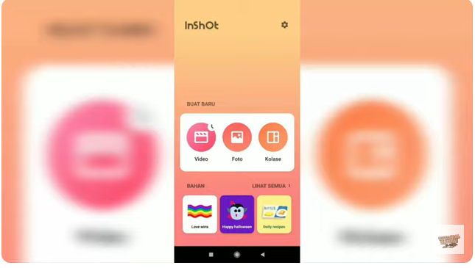
Gambar 4.1 Aplikasi Inshot
Langkah 2: Pilih Proyek Baru
- Ketika Anda membuka aplikasi, Anda akan disambut dengan layar beranda. Ketuk tombol video atau "BARU" untuk memulai proyek baru.
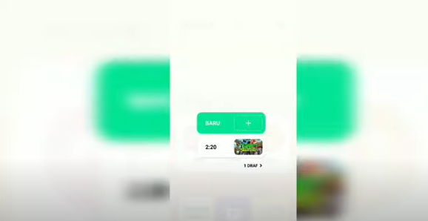
Gambar 4.2 Menu aplikasi Inshot
Langkah 3: Impor Materi Video dan Audio
- Setelah Anda memulai proyek baru, Anda akan diarahkan ke antarmuka pengeditan. Ketuk ikon "Tambah" atau "Impor" untuk mengimpor video atau foto dari galeri ponsel Anda.
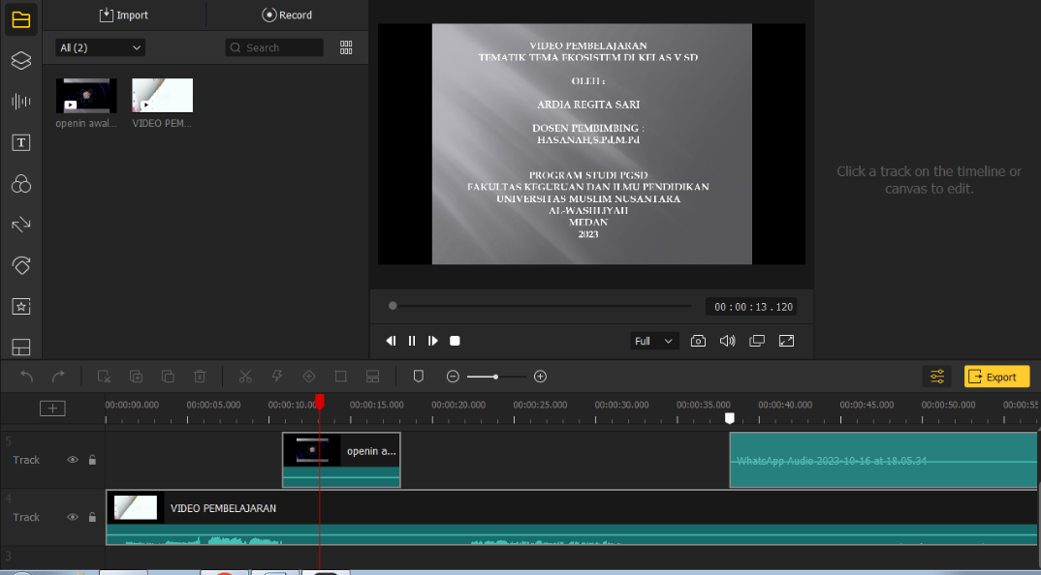
Gambar 4.3 Penambahan video dan audio
- Anda juga dapat menambahkan audio dengan cara yang sama, atau Anda dapat mengimpor audio terpisah dengan mengklik ikon "Audio" di bagian bawah dan memilih "Tambah Audio".
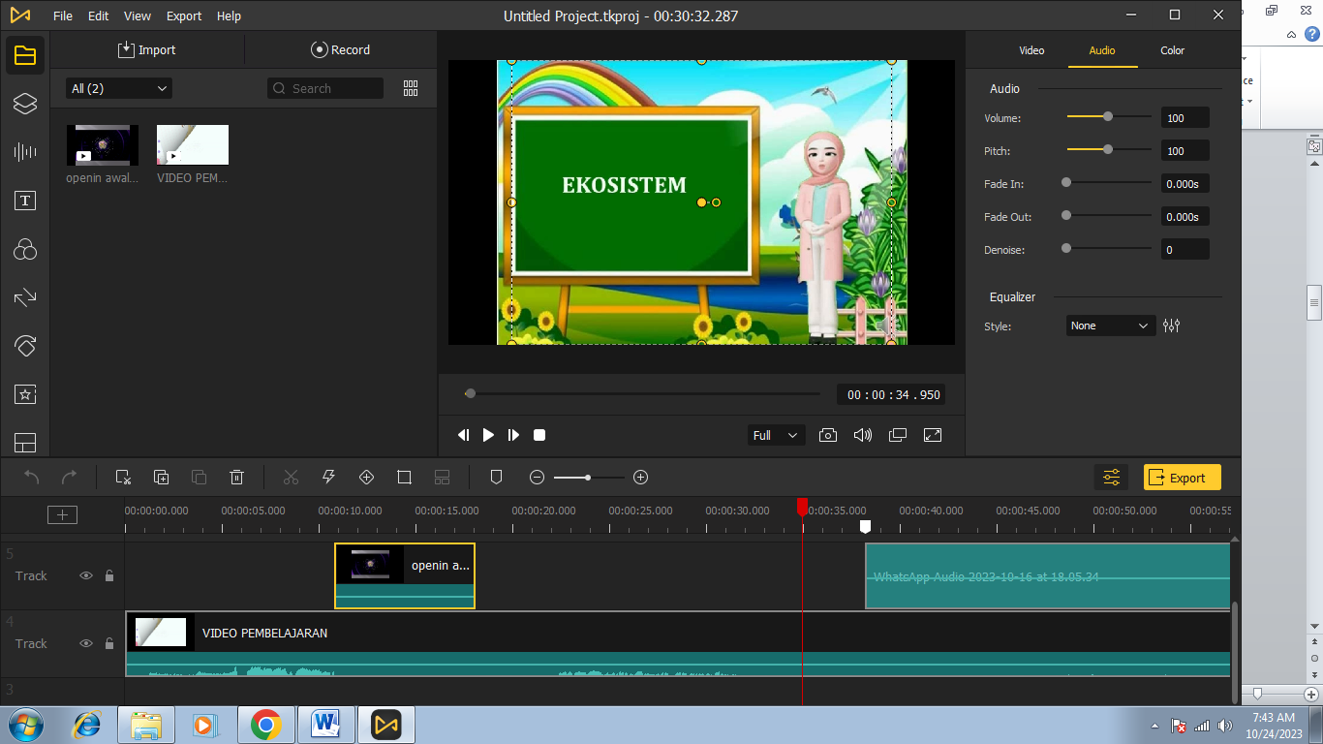
Gambar 4.4 Penambahan stiker&teks
Langkah 4: Pengeditan Video
- Di bagian bawah layar, Anda akan menemukan timeline yang mewakili durasi video Anda.
- Pilih video atau foto yang ingin Anda edit dan seret ke timeline.
- Ketuk video atau foto di timeline untuk membuka menu pengeditan.
- Di sini, Anda dapat memotong, memutar, menambahkan efek, teks, stiker, dan berbagai penyesuaian lainnya.
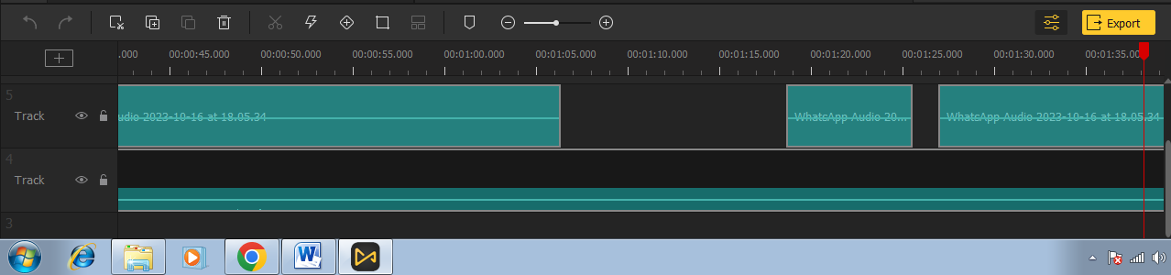
Gambar 4.5 Pengeditan transisi klip video
Langkah 5: Penyusunan dan Transisi
- Untuk menambahkan transisi antara dua klip video, seret ikon transisi yang terletak di bagian antara dua klip.
- Anda dapat memilih transisi yang berbeda dan menyesuaikannya sesuai dengan preferensi Anda.
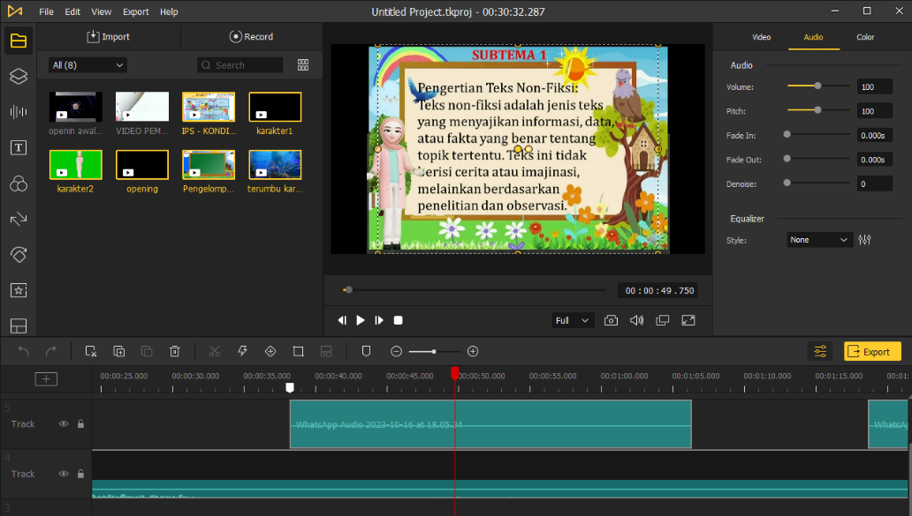
Gambar 4.6 Penambahan teks
Langkah 6: Tambahkan Teks dan Stiker
- Untuk menambahkan teks, ketuk ikon "Teks" di bagian bawah.
- Ketuk "Tambah Teks" dan ketik teks yang Anda inginkan. Anda dapat menyesuaikan font, ukuran, warna, dan posisi teks.
- Stiker juga dapat ditambahkan dengan mengetuk ikon "Stiker" dan memilih stiker dari koleksi yang tersedia.
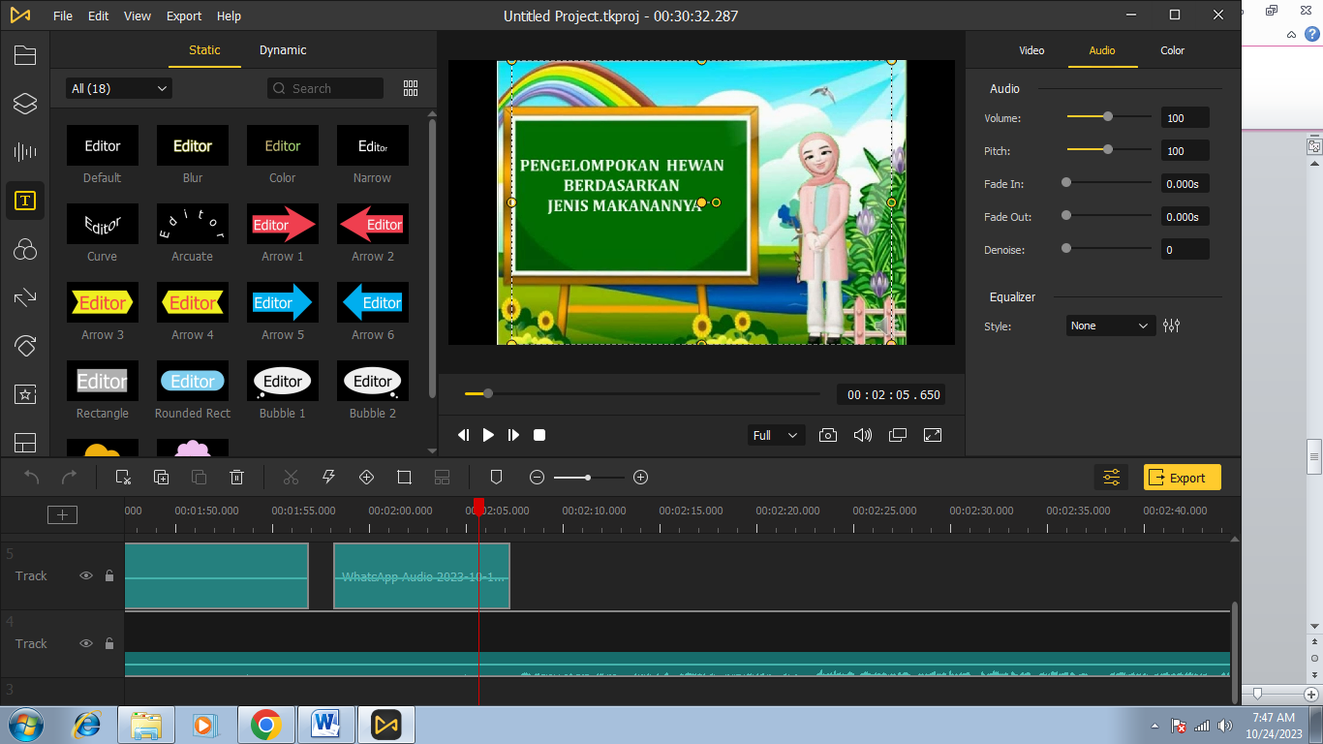
Gambar 4.7 Penambahan suara/audio
Langkah 7: Pratinjau dan Eksport
- Setelah Anda puas dengan pengeditan Anda, ketuk tombol pratinjau untuk melihat tampilan akhir video Anda.
- Jika semuanya terlihat baik, ketuk ikon ekspor (biasanya terlihat seperti tanda panah menghadap ke bawah) di pojok kanan atas.
- Pilih pengaturan ekspor yang sesuai, seperti kualitas video dan resolusi.
- Setelah itu, biarkan aplikasi mengekspor video Anda. Proses ini mungkin memerlukan beberapa saat tergantung pada panjang dan kompleksitas video.
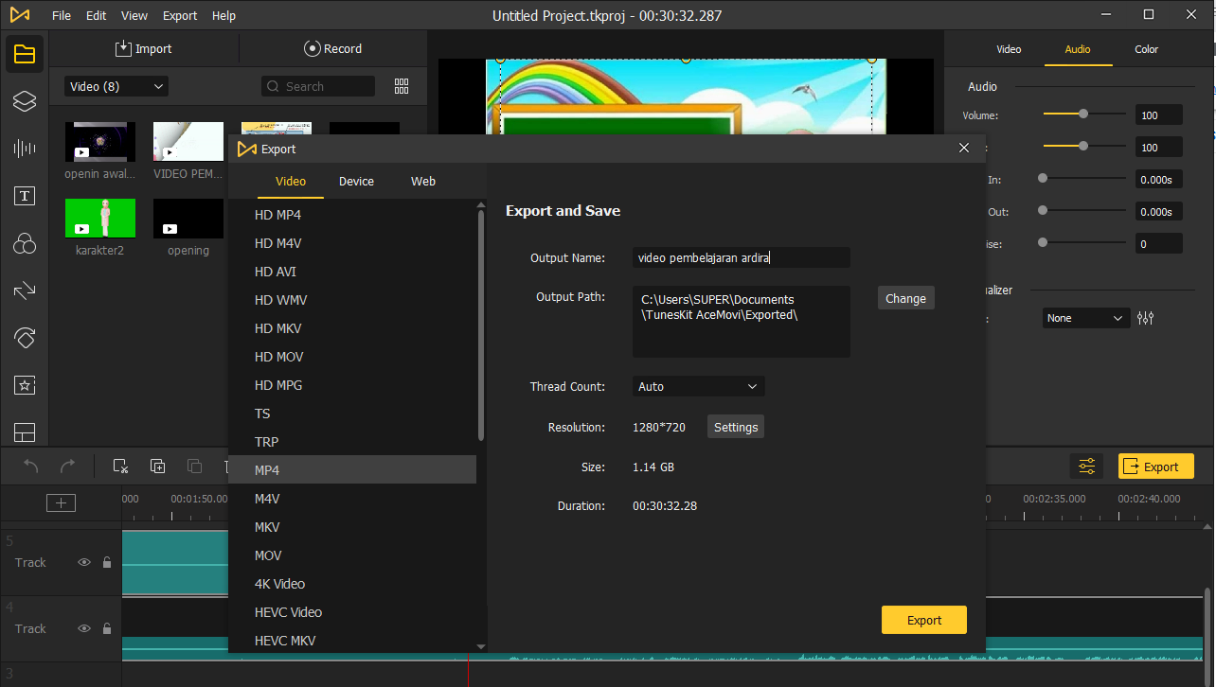
Gambar 4.7 Mengekspor video
- Setelah video diekspor, Anda dapat memberikan nama file dan memilih lokasi penyimpanan di perangkat Anda.
- Setelah disimpan, video siap untuk dibagikan ke platform sosial media atau digunakan sesuai keinginan Anda.
- Pengembangan (development)
Tahap ketiga yaitu development, pada tahap ini yang dilakukan adalah dikembangkan kepada dosen pembimbing dan ahli validasi. Media animasi yang telah melewati proses design, kemudian masuk ke tahap dimana proses pembuatan produk yang dikembangkan. Setelah produk selesai (sebelum diserahkan kepada tim validator) peneliti mengkonsultasi terlebih dahulu dengan dosen pembimbing.
Berdasarkan produk yang sudah selesai dalam proses pembuatan kemudian peneliti melakukan konsultasi kepada pembimbing, selanjutnya pembimbing memberikan saran terhadap produk yang dikembangkan. Tahap development ini dilakukan dengan cara memvalidasi produk oleh tiga validator untuk mengetahui kevalidan/kelayakan video animasi berbasis inshot yang dikembangkan berdasarkan beberapa aspek yaitu aspek materi, aspek media respon guru dan respon siswa.
4.1.4 Validasi Ahli Mteri
Berikut hasil validasi oleh penelaah 1 (ahli materi) dapat dilihat pada table 4.1 sebagai berikut:
Tabel 4.1 Hasil penilaian penelaah 1
Aspek dan kriteria | Butir Penilan | Jawaban
Kelayakan isi | - Keakuratan materi | 4
Kelayakan isi | - Kesesuaian materi dengan kompetensi inti dan kompetensi dasar | 4
Kelayakan isi | - Kelengkapan materi dan ketetapan materi sudah pas | 4
Kelayakan isi | - Keteratuan dalam penyajian materi sudah baik | 4
Kelayakan isi | - Teknik penyajian sudah sesuai | 3
Kelayakan isi | - Media mudah dipahami | 3
Kelayakan isi | - Sudah sesuai dengan karakteristik peserta didik | 3
Kelayakan isi | - Materi sesuai dengan tingkat kemampuan peserta didik | 3
Kelayakan isi | - Keakuratan runtutan konsep dan teori yang disajikan dalam vidio animasi disusun dari konsep dasar menuju konsep yang komplek | 3
Kelayakan isi | - Contoh yang diberikan sesuai dengan materi ekosistem | 3
Jumlah total maksimum |  | 40
Jumlah total skor yang diperoleh |  | 34
Persentase |  | 85%
Tingkat persentase |  | 81-100%
Kriteria |  | Sangat layak
Berdasarkan pada tabel 4.1 sekala penelitian media pembelajaran video animasi berbasis inshot oleh respon ahli materi diperoleh nilai rata-rata yaitu 85% sehingga penelitian video animasi berbasis inshot tersebut dapat dikategorikan sangat layak
4.1.5 Validasi Ahli Media
Berikut hasil validasi oleh penelaah 2 (ahli media) dapat dilihat pada table 4.2 sebagai berikut:
Tabel 4.2 Hasil penilaian penelaah 2
Aspek dan kriteria | Butir Penelitian | Jawaban
Umum | - Penggunaan gambar menarik | 4
Umum | - Penetapan gambar dan teks kreatif | 4
Umum | - Suara penyampaian materi jelas | 4
Desain | - Gambar dan teks dapat dilihat dengan jelas | 4
Desain | - Menampilkan pusat pandang dan warna unsur tata letak yang baik | 4
Desain | - Gerakan (motion) ilustrasi sudah baik dan menarik | 3
Desain | - Gambar dan tulisan yang digunakan menarik | 4
Desain | - Desain tata letak (layout) membuat vidio animasi lebih mudah untuk diamati dan terlihat menarik | 4
Desain | - Dapat digunakan dimana saja | 3
Desain | - Tampilan tidak rumit | 4
Jumlah total maksimum |  | 40
Jumlah total skor yang di peroleh |  | 38
Persentase |  | 95%
Tingkat persentase |  | 81-100%
Kriteria |  | Sangat layak

Berdasarkan pada tabel 4. sekala penelitian media pembelajaran video animasi berbasis inshot oleh respon ahli media diperoleh nilai rata-rata yaitu 95% sehingga penelitian video animasi berbasis inshot tersebut dapat dikategorikan sangat layak.

4.1.6 Respon Guru
Berikut hasil validasi oleh penelaah 3 (respon guru) dapat dilihat pada table 4.2 sebagai berikut:
Tabel 4.3 Hasil penilaian penelaah 3
Aspek dan Kriteria | Butir Penilaian | Jawaban3
Umum | - Penggunaan gambar menarik | 3
Umum | - penetapan gambar dan teks kreatif | 4
Umum | - Media mudah digunakan | 3
Materi | - Suara penyapaian materi jelas | 4
Materi | - Keseusian materi dengan Kompetensi inti (KI) | 4
Materi | - Keseusian materi dengan Kompetensi dasar (KD) | 4
Materi | - Kejelasan Tujuan pembelajaran | 3
Materi | - Keseuaian materi dengan Tujuan pembelajaran | 4
Materi | - Sesuai dengan karakteristik peserta didik | 4
Materi | - Kemudahan untuk dipahami | 4
Desain | - Kejelasan gambar dan teks yang digunakan | 3
Desain | - Gambar dan tulisan yang digunakan tidak ada kesalahan | 4
Desain | - Gambar dan tulisan jelas | 4
Desain | - Gambar yang digunakan menarik | 4
Jumlah total maksimum |  | 56
Jumlah total skor yang diperoleh |  | 56
Persentase |  | 86,15%
Tinkat persentase |  | 81-100
Kriteria |  | Sangat layak

Berdasarkan pada tabel 4.3 sekala penelitian media pembelajaran video animasi berbasis inshot oleh respon guru diperoleh nilai rata-rata yaitu 86,15% sehingga penelitian video animasi berbasis inshot tersebut dapat dikategorikan sangat layak.

4.1.6 Implementasi (implementation)
Tahap implementasi yaitu tahap yang bertujuan untuk menerapkan media animasi berbasis inshot yang telah dikembangkan pada proses pembelajaran peserta didk SD Swasta Kasih Ibu Patumak. Peneliti mengupload video yang telah dikembangkan ke YouTube dan memperlihatkan video kepada peserta didk, sehingga peserta didik dapat melihat dan belajar materi ekosistem melalui video yang di putar di depan kelas.
Berdasarkan hasil respon peserta didk terhadap media pembelajaran video animasi berbasis inshot yang dikembangkan dengan menggumakan pernyataan “Ya” dengan nilai 1 dan pernyataan “Tidak” dengan nilai 0 dapat dilihat dalam tablel berikut:
Tabel 4.5 Hasil penilaian respon siswa
Aspek dan Kriteria | Butir Penilaian | Jawaban
Aspek dan Kriteria | Butir Penilaian | ya | tidak
Sikap Siswa | - Penggunaan gambar menarik Pemebelajaran dalam video animasi menarik | 17 | 0
Sikap Siswa | - Gambar yang digunakan menarik | 17 | 0
Sikap Siswa | - Contoh yang digunakan dalam video mudah dipahami | 17 | 0
Sikap Siswa | - Ukuran huruf yang digunakan pada media animasi jelas untuk dibaca | 17 | 0
Minat Siswa Terhadap Media | - Dengan mrnggunakan media animasi meningkatkan minat belajar saya | 17 | 0
Minat Siswa Terhadap Media | - Dengan menggunakan media video animasi saya lebih memahami materi ekosistem | 17 | 0
Minat Siswa Terhadap Media | - Saya sering mengemukakan pendapat dalam menganggapi video animasi | 17 | 0
Minat Siswa Terhadap Media | - Soal evaluasi sesuai dengan isi materi yang dijelaskan dalam video animasi | 17 | 0
Minat Siswa Terhadap Media | - Dengan melakukan pembelajaran menggunakan media animasi saya merasa nyaman | 17 | 0
Minat Siswa Terhadap Media | - Video animasi menimbulkan rasa ingin tahu saya tentang materi ekosistem | 17 | 0
Jumlah frekuensi |  | 170 | 0
Jumlah sekor |  | 170 | 0
Jumlah total sekor |  | 170
Rata-Rata |  | 10
Persentase |  | 100%
kriteria |  | Sangat layak

Berdasarkan tabel diatas hasil penelitian yang disajikan yaitu respon siswa terhadap video animasi berbasis inshot memperoleh sekor 170 untuk jumlah sekor dengan persentase 100% dengan kriteria “sangant layak”. Sehingga dari data diatas berupa angket psiswa terhadap penilaian video pembelajaran animasi berbasis inshot ini sangat menarik untuk digunakan sebagai media dalam proses pembelajaran.
Tabel 4.4 Data keseluruhan hasil validasi
NO | Validator | Skor yang diperoleh | Skor maksimum | Persentase
1 | Validator I | 34 | 40 | 85%
2 | Validator II | 38 | 40 | 95%
3 | Validator III | 56 | 56 | 86,15%
Jumlah |  | 128 | 136 | 266,15%
Skor rata-rata |  | 42,66 | 45,33 | 88,71%

Berdasarkan Tabel 4.4 di atas dapat diketahui bahwa hasil persentase validasi dari tiga penelaah diperoleh nilai rata-rata 88,71% dengan kategori sangat layak. Melihat hasil validasi ketiga penelaah diatas maka dapat disimpulkan bahwa video animasi berbasis inshot pada materi ekosistem dinyatakan sangat layak dan dapat digunakan dalam proses kegiatan pembelajaran.
Persentasi keseluruhan untuk lebih jelasnya dapat dilihat pada gambar dibawah ini:
85%
95%
Gambar 4.1 Grafik Validasi
Berdasarkan grafik diatas dapat dilihat bahwa persentasi ahli materi 85%, ahli media 95% respon guru 86,15%, dan respon siswa 100%.
4.1.7 Evaluasi (Evaluation)
Tahap terakhir dari langkah – langkah pengembangan model ADDIE yaitu tahap evaluasi, pada tahap evaluasi ini menyempurnakan produk yang ingin dikembangkan. Pada tahap evaluasi ini terdapat dua tahapan evaluasi yaitu evaluasi formatif dan sumatif. Evaluasi formatif merupakan tahapan untuk mengumpulkan data di setiap tahapan sedangkan evaluasi sumatif dilakukan untuk mengetahui penyempurnaan produk di akhir tahapan. Dalam penelitian ini menggunakan evaluasi formatif sesuai dengan model ADDIE yang digunakan yaitu melakukan evaluasi pada setiap tahapan.
      - Pengolahan Data
              - Hasil Data Ahli
Pengolahan data hasil validasi ahli menggunakan rumus sebagai berikut:
$$p=\frac{ƩX}{ƩXi}x 100\%$$
Keterangan:
P = Persentase yang dicari
ƩX = Rata-rata
ƩXi = Jumlah skor idea
100 = Bilangan Konstanta
Berdasarkan hasil data dari Validator I memperoleh skor 34 dengan jumlah total skor idealnya ialah 40. Skor ini diperoleh dari banyak item penilaian yaitu sebanyak 10 dikali dengan banyaknya skala likert. Skala likert yang digunakan dalam penelitian ini ialah 1-4, maka skor tertingginya ialah 4, jadi 10 × 4 = 40. Perhitungan untuk rumus persentase sebagai berikut:
$$p=\frac{34}{40}x 100\%$$
$$p=85\%$$
Hasil data pada penelaah II, diperoleh sekor 38 dangan jumlah skor ideal yaitu 40. Perhitungan rumus persentase sebagai berikut:
$$p=\frac{38}{40}x 100\%$$
$$p=95\%$$
Hasil data pada penelaah III, diperoleh skor 56 dengan jumlah skor ideal 56. Penghitungan dengan rumus persentase sebagai berikut:
$$p=\frac{56}{56}x 100\%$$
$$p=86,15\%$$
Selanjutnya mencari nilai rata-rata persentase berdasarkan nilai yng telah diperoleh dari ketiga penelaah dengan cara sebagai berikut:
$$rata-rata persentase=\frac{85+95+86,15}{3}= 88,71\%$$
  - Hasil respon peserta didik
Sekor yang diperoleh dari angket respon peserta didk dapat dihitung menggunakan rumus sebagai berikut:
$$p=\frac{f}{N}x 100\%$$
Keterangan:
P = angka persentase
F = jumlah skor yang diperoleh
N = jumlah skor maksimum
Berdasarkan dari hasil data angket respon peserta didik maka diperoleh total sekor sebanyak 170. Total skor yang diperoleh kemudian dibagi dengan skor maksimum. Untuk mencari skor maksimum rumus persentase ialah sebagai berikut:
$$skor maksimum=jumlah peserta didk ×jumlah pertanyaan$$

Hasil respon siswa memberikan nilai dengan jawababan “ya” dengan jumlah sekor 170. Selanjutnya jumlah skor tersebut dikali dengan jumlah skor skor maksimum yaitu 17 $×$ 10 = 170. Jika menggunakan rumus persentase ialah sebagai berikut:
$$p=\frac{170}{170}x 100\%$$
- Pembahasan Dan Hasil Penelitian
Penelitian ini dirancang dengan penelitian dan pengembangan (R&D). Model pengembangan yang digunakan pada pengembangan ini yaitu model ADDIE (Analysis, Design, Development, Implementation, and Evaluation). Dengan Prosedur ADDIE ini dapat meningkatkan efisiensi dan kualitas media pembelajaran video animasi berbasis inshot yang dikembangkan, karena pada setiap tahapannya dilakukan evaluasi terus menerus untuk kebutuhan revisi (evaluasi formatif).
Penelitian ini bertujuan untuk mengetahui kelayakan suatu media pembelajaran dengan cara validasi dari penelaah, dan juga respon peserta didik terhadap produk yang telah dikembangkan yaitu media pembelajaran video animasi berbasis animaker pada materi ekosistem. Dalam hal ini pengembangan video animasi berbasis inshot dapat meningkatkan minat belajar peserta didik untuk belajar dan memudahkan peserta didik untuk memahami materi ekosistem yang terjadi di dalam kehidupan.
Sebelum mengembangkan produk yang telah di rancang terlebih dahulu peneliti menganalisis kebutuhan terhadap peserta didik dalam meningkatkan minat belajar yaitu dengan cara melakukan observasi terhadap peserta didik disekolah serta melakukan wawancara terhadap pendidik. Berdasarkan hasil wawancara yang diperoleh informasi yang menguatkan peneliti untuk melanjutkan pengembangan video animasi yaitu masih sangat minim penggunaan media pembelajaran pada saat proses belajar mengajar dikelas V SD Swasta Kasih Ibu Kec. Patumpak. Media yang sering digunakan dalam proses pembelajaran berupa buku paket yang disediakan sekolah. Pendidik mengungkapkan responnya bahwa penggunaan buku paket dalam proses pembelajaran dirasa kurang menarik minat peserta didik. Dikarenakan materi yang diberikan dalam buku paket sulit dipahami.
Salah satu upaya yang dapat dilakukan untuk mengatasi masalah tersebut dengan mengembangkan media pembelajaran. Dalam penelitian ini, peneliti mengembangkan media pembelajaran berupa video animasi berbasis inshot. Pengembangan media pembelajaran video animasi berbasis inshot mendapatkan respon yang baik terhadap peserta didik, dikarenakan media video animasi masih sangat jarang digunakan pada proses pembelajaran sebelumnya dengan tampilan video animasi yang menarik serta audio yang digunakan dalam video animasi menggunakan suara peneliti, gambar dan warna.
Setelah mengidentifikssi kebutuhan peserta didik melalui tahapan analisis, langkah selanjutnya yaitu mendesain video animasi berbasis inshot dan disesuaikan dengan kebutuhan peserta didik. Tahap desain merupakan tahap merancang video animasi secara sistematik. Setelah itu peneliti mengumpulkan sejumlah sumber atau bahan yang relevan dan akurat dari buku pembelajaran sebagai pedoman materi yang akan ditampilkan pada video animasi. Selanjutnya peneliti mengupload video animasi berbasis inshot pada materi

BAB V

KESIMPULAN

  - Kesimpulan
Berdasarkan hasil penelitian dan pengembangan yang telah dilakukan mengenai media pembelajaran video animasi berbantuan aplikasi InShot pada pembelajaran tematik tema “Ekosistem”, maka dapat disimpulkan beberapa hal sebagai berikut:
- Proses pengembangan media pembelajaran dilakukan menggunakan model pengembangan ADDIE, yang terdiri atas lima tahap, yaitu Analysis, Design, Development, Implementation, dan Evaluation.
- Pada tahap Analysis, peneliti melakukan analisis kebutuhan terhadap kondisi pembelajaran di kelas, karakteristik peserta didik, serta kesesuaian materi ekosistem dengan media yang akan dikembangkan. Hasil analisis menunjukkan bahwa siswa membutuhkan media pembelajaran yang menarik dan interaktif untuk membantu memahami konsep ekosistem yang bersifat abstrak.
- Pada tahap Design, peneliti merancang storyboard, skenario, serta alur video animasi yang disesuaikan dengan Kompetensi Dasar (KD), tujuan pembelajaran, dan karakteristik siswa sekolah dasar.
- Tahap Development meliputi proses pembuatan video animasi dengan bantuan aplikasi InShot, yang dikombinasikan dengan gambar, narasi, teks, dan musik latar untuk memperkuat pemahaman siswa terhadap materi. Pada tahap ini juga dilakukan validasi oleh para ahli.
- Tahap Implementation dilaksanakan dengan uji coba terbatas di kelas, melibatkan guru dan peserta didik untuk menilai keterpakaian dan daya tarik media.
- Tahap Evaluation dilakukan untuk menilai kelayakan serta efektivitas media berdasarkan hasil validasi dan respon pengguna.
- Kelayakan media pembelajaran video animasi berbantuan InShot dinyatakan “sangat layak” berdasarkan hasil penilaian dari para validator dan respon pengguna.
- Validasi ahli materi memperoleh skor sebesar 85% dengan kategori sangat layak, menunjukkan bahwa isi dan kesesuaian materi dengan kurikulum telah memenuhi standar.
- Validasi ahli media memperoleh skor sebesar 95% dengan kategori sangat layak, menandakan bahwa kualitas tampilan, desain visual, dan penyajian media telah sangat baik.
- Respon dari guru mencapai 86,15% dengan kategori sangat positif, menunjukkan bahwa media ini membantu guru dalam menyampaikan materi secara lebih menarik dan efisien.
- Respon dari peserta didik memperoleh hasil 100% dengan kategori sangat positif, yang berarti siswa merasa tertarik, mudah memahami materi, serta lebih termotivasi untuk belajar menggunakan media tersebut.
- Media pembelajaran video animasi berbantuan InShot terbukti dapat meningkatkan minat belajar dan pemahaman siswa terhadap konsep ekosistem. Penggunaan elemen visual, audio, dan animasi yang menarik mampu menumbuhkan rasa ingin tahu, memperkuat daya ingat, serta membantu siswa mengaitkan konsep abstrak dengan fenomena nyata di lingkungan sekitar.
- Secara umum, hasil penelitian ini menunjukkan bahwa media pembelajaran video animasi berbantuan InShot dapat dijadikan sebagai salah satu inovasi pembelajaran tematik yang efektif, efisien, dan sesuai dengan perkembangan teknologi pendidikan. Media ini tidak hanya mempermudah guru dalam menyampaikan materi, tetapi juga memberikan pengalaman belajar yang lebih menyenangkan dan bermakna bagi siswa.
      - Penelitian berikutnya agar dapat melanjutkan penelitian ini dengan aplikasi dalam bentuk animasi 3D agar pembelajaran lebuh menarik dan kreatif.
      - Peneliti menyarankan kepada peneliti selanjutnya agar dapat melakukan pengembangan video animasi berbantua inshot pada pembelajaran tematik lainnya.

DAFTAR PUSTAKA

Arikunto. (2013). Prosedur pPenelitian Suatu Pendekatan Praktek. Jakarta: Rineka Cipta
Azhar Arsyad. (2012). Media pembelajaran. Jakarta: Rajawali Press
Daryanto. (2013). Media Pembelajaran (Perannya Sangat Penting Dalam Mencapai Tujuan Pembelajaran). Yogyakarta: Gava Media
Lisda Raihanati, Ujang Jamaludin, M. Taufik. (2020) Pengembangan Media Pembelajaran Audio Visual Powton Berbasis Kontekstual Pada Mata Pelajaran IPS Kelas IV: Journal of Elementary Education, Vol. 4 (2) Doi: https://www.jurnalfai-uikabogor.org
Nana Sudjana dan Ahmad Rivai. (2002). Tekhnologi Pengajaran. Bandung: CV.Sinar Baru.
Nurdyansyah. (2019). media pembelajaran inovatif ( pandi Rais (ed.); 1st ed.). Umsida Press
Qonnitatillah.J. & Wicaksono.D.V. (2022). Pengembangan Cerpen Dengan Menggunakan Aplikasi Inshot Materi Proses Perumusan Pancasila Di Sekolah Dasar. Surabaya. Vol.10(8)
Schramn, W. (1987). Media Besar Media Kecil: Alat Teknik untuk Pendidikan. IKIP Semarang
Sekartanjung.S.K dkk. (2022). “Pengembangan Media Pembelajaran Video Animasi Berbasis Powerpoint Pada Pembelajaran Tematik Tema 4 Subtema 1 Kelas Iii Sekolah Dasar”. Semarang. Vol.18(1)
Sugiyono. (2013). Metode penelitian pendidikan pendekatan kuantitatif, kualitatif, dan R&D. Bandung. Alfabeta
Sukiyasa, K., & Sukoco. (2017). pengaruh media Animasi Terhadap Hasil Belajar dan Motivai Belajar Siswa Materi Sistem Kelistrikan Otomatif. Jurnal Pendidikan Vokasi Yogyakarta : Univ. Negeri Yogyakarta. https://doi.org/10.21831/jpv.v3i1.1588.
Sukmawarti & Fitri Annisa Ridha (2022) Pengembangan Media Video Nimasi Berbantuan Camtasia Pada Pembelajaran IPA Di Kelas IV SD: Indonesian journal of elementary education, vol. 4 (2) doi: http://jurnal.umt.ac.id/index.php/IJOEE
Wuryanti,U.& Kartowagiran,B.(2016). Pengembangan Media Video Animasi Untuk Meningkatkan Motivasi Belajar Dan Karakter Kerja Keras Siswa Sekolah Dasar”. Yogyakarta. Vol.6(2)
Yudhi Munadi. (2019). Media Pembelajaran (Sebuah Pendekatan Baru). Jakarta: Referensi (GP Press Group).
Zainal Arifin dan Adhi Setiyawan. (2012). Pengembangan Pembelajaran Aktif dengan ICT. Yogyakarta: Skripta Media Kreatif.

DRAFT MEDIA
MEDIA SEBELUM DI KEMBANGKAN | MEDIA SUDAH DI KEMBANGKAN
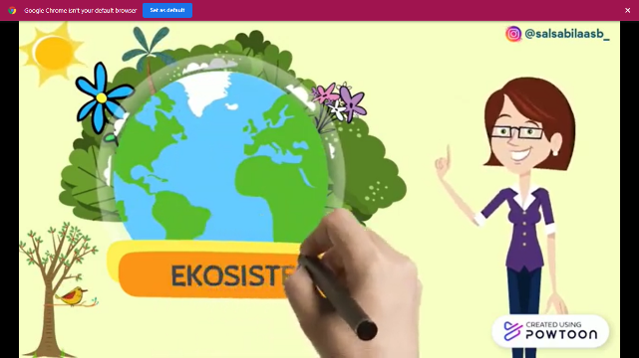 | 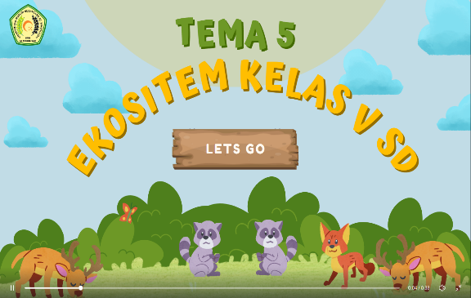
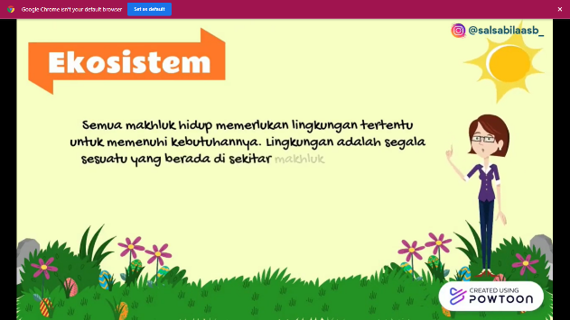 | 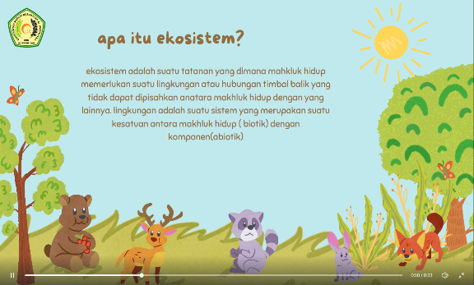
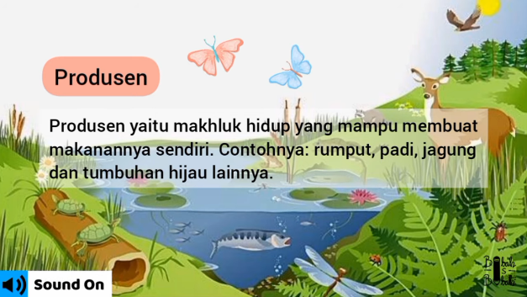 | 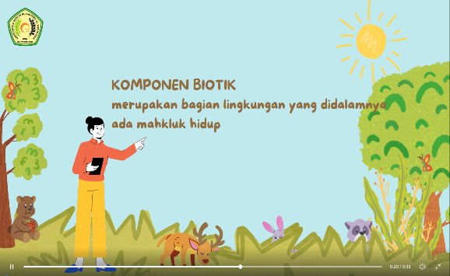
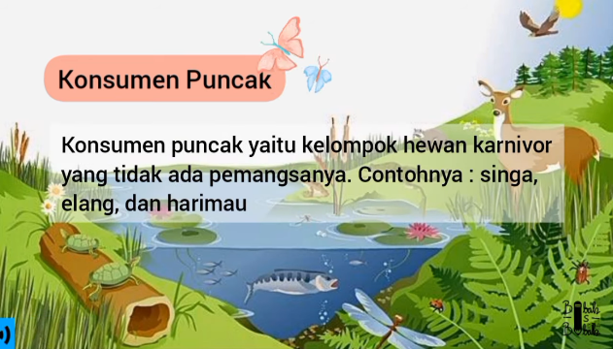 | 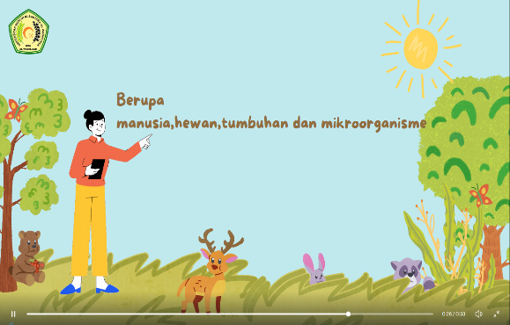

Lampiran 1 FOTO DOKUMENTASI
